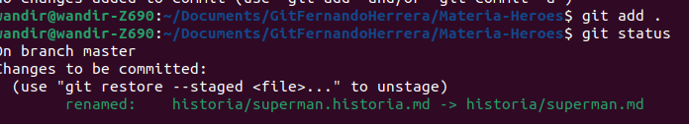
https://gist.github.com/Klerith/0acf18bbece7923bcac55edb71b03c2b

Klerith (Klerith) / Repositories (github.com)

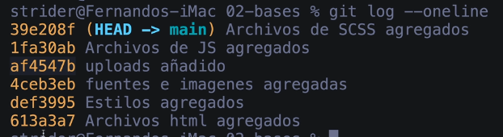

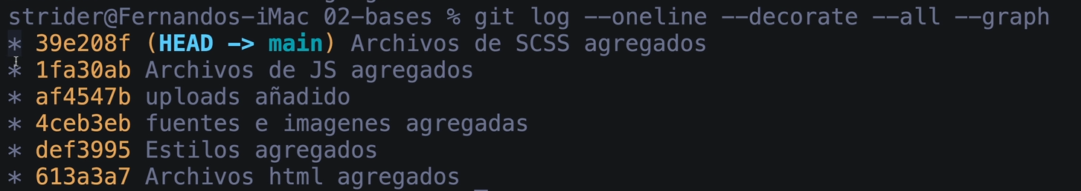

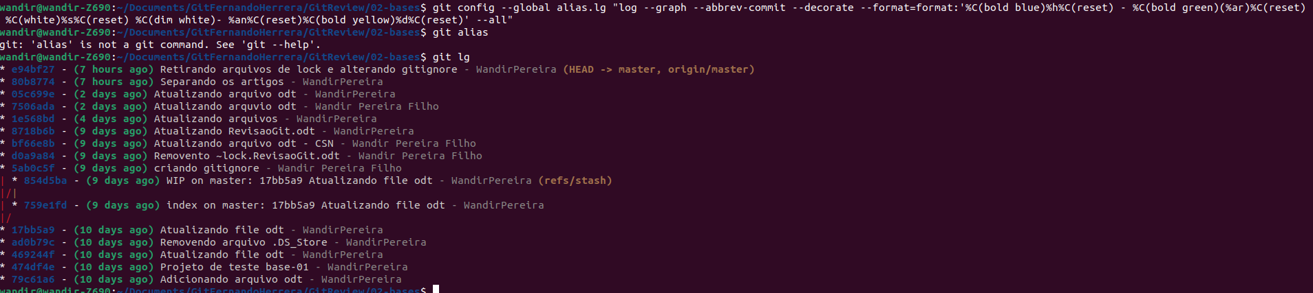
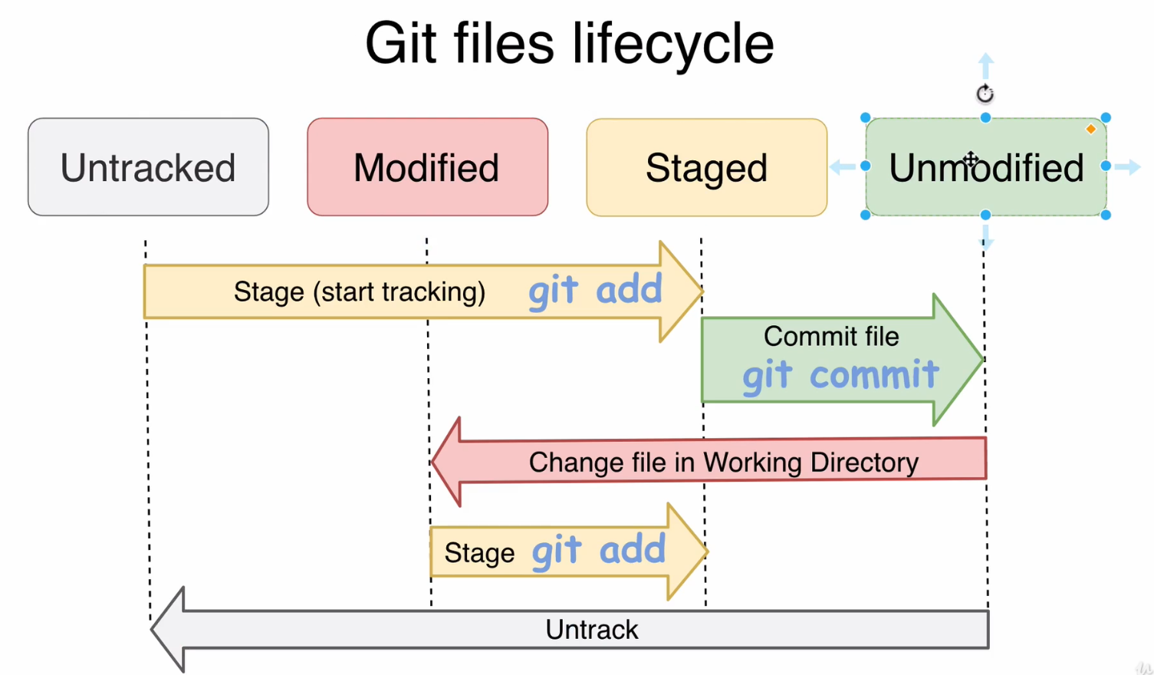

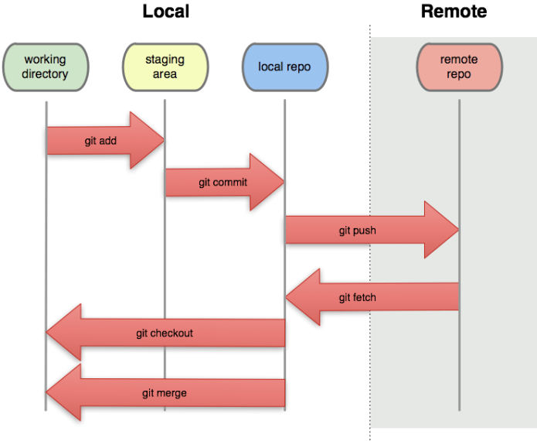

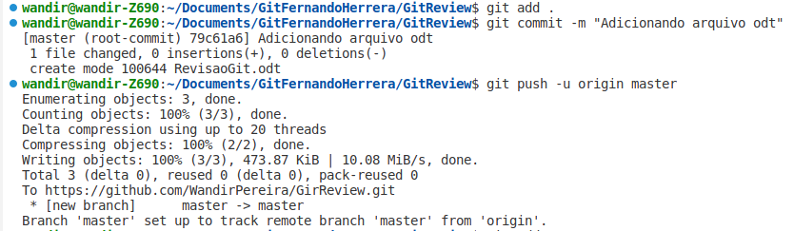

- git add file1.html file2.html file3.txt file4.odt
- git add *.html
- git add js/*.js → especificar o diretório

- git commit -am “message” → adiciona e faz commit

- git config --global user.name “<user>”
- git config --global user.email “<email>”

- git config –global -e (Abre configuração no VIM para edição)

- git config –global init.defaultBranch main

- git config - -global -e ou git config - -global -edit
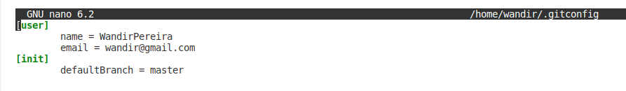

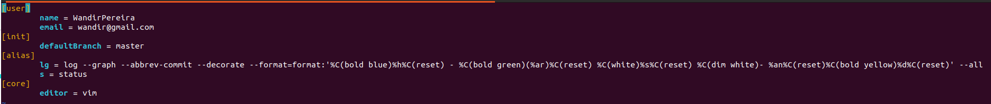

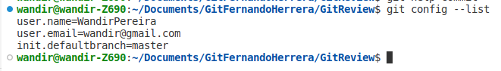

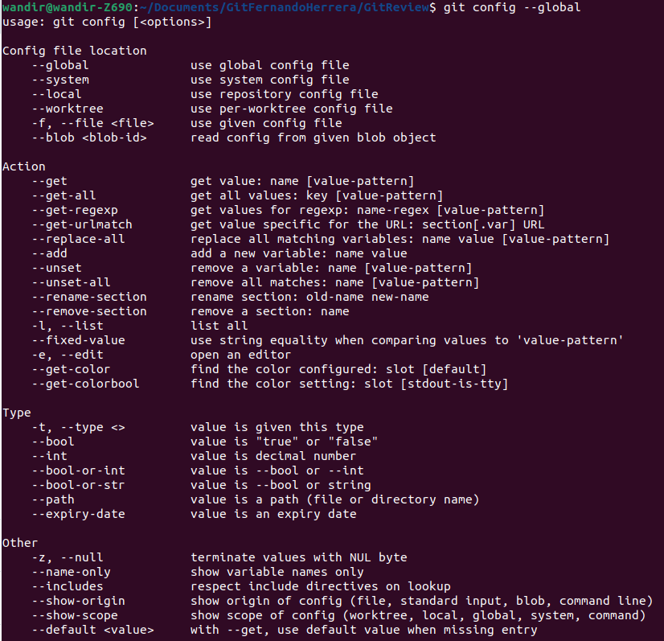
- git branch -m <name>
  - git branch -m master main → renomeira o master

- após git add . se tiver adicionado um arquivo que que não desejava, user git reset

  - git reset <caminho/nomdme_arquivo>
    - git reset index.html Remove from stage

- git checkout -- . (retorna o código para o último commit) ou para um arquivo específico:
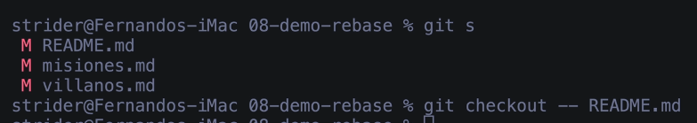

-- → palavra completa

- → abreviatura Ex: git commit -am add and message

- git --version

- git help

- git branch -a - All branches.
- git branch -r - Remote branches only.
- git branch -l Local branches only.

- git diff 1e568bd8345 --stat

- git log -2
- git log --grep="Bugfix"
- git log –oneline

- git log --stat -2
$ git log --stat -2
commit a7d29889d47dfc5e6c8f91974039f91231269d95 (HEAD -> master)
Author: Initial Commit LLC <Example@domain.com>
Date: Tue May 24 13:40:55 2022 -0500

Added text to dir1file1.ext

dir1/dir1file1.ext | 1 +
1 file changed, 1 insertion(+)

commit 0a2012fc2461cfcededd2d00d99a4b1d96ce02f8
Author: Initial Commit LLC <Example@domain.com>
Date: Tue May 24 13:40:15 2022 -0500

Added text to file2.ext

file2.ext | 1 +
1 file changed, 1 insertion(+)

- git show

- git log -p
  - One of the more helpful options is -p or --patch, which shows the difference (the patch output) introduced in each commit. You can also limit the number of log entries displayed, such as using -2 to show only the last two entries.
$ git log -p -2
commit ca82a6dff817ec66f44342007202690a93763949
Author: Scott Chacon <schacon@gee-mail.com>
Date: Mon Mar 17 21:52:11 2008 -0700

Change version number

diff --git a/Rakefile b/Rakefile
index a874b73..8f94139 100644
--- a/Rakefile
+++ b/Rakefile
@@ -5,7 +5,7 @@ require 'rake/gempackagetask'
spec = Gem::Specification.new do |s|
s.platform = Gem::Platform::RUBY
s.name = "simplegit"
- s.version = "0.1.0"
+ s.version = "0.1.1"
s.author = "Scott Chacon"
s.email = "schacon@gee-mail.com"
s.summary = "A simple gem for using Git in Ruby code."

commit 085bb3bcb608e1e8451d4b2432f8ecbe6306e7e7
Author: Scott Chacon <schacon@gee-mail.com>
Date: Sat Mar 15 16:40:33 2008 -0700

- git log --graph --pretty=format:"%h - %cd - %B %d"
- git log --graph --pretty=format:"%h - %cd - %B %d" --date-order
- git log --pretty=format:"%h - %an, %ar : %s"

Table 1. Useful specifiers for git log --pretty=format
Specifier | Description of Output
%H | Commit hash
%h | Abbreviated commit hash
%T | Tree hash
%t | Abbreviated tree hash
%P | Parent hashes
%p | Abbreviated parent hashes
%an | Author name
%ae | Author email
%ad | Author date (format respects the --date=option)
%ar | Author date, relative
%cn | Committer name
%ce | Committer email
%cd | Committer date
%cr | Committer date, relative
%s | Subject

- git log --pretty=format:"%h %s" --graph
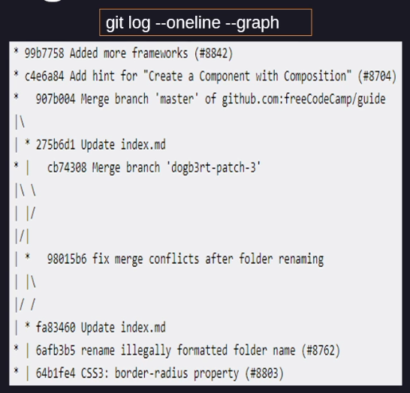
Table 2. Common options to git log
Option | Description
-p | Show the patch introduced with each commit.
--stat | Show statistics for files modified in each commit.
--shortstat | Display only the changed/insertions/deletions line from the --stat command.
--name-only | Show the list of files modified after the commit information.
--name-status | Show the list of files affected with added/modified/deleted information as well.
--abbrev-commit | Show only the first few characters of the SHA-1 checksum instead of all 40.
--relative-date | Display the date in a relative format (for example, “2 weeks ago”) instead of using the full date format.
--graph | Display an ASCII graph of the branch and merge history beside the log output.
--pretty | Show commits in an alternate format. Option values include oneline, short, full, fuller, and format (where you specify your own format).
--oneline | Shorthand for --pretty=oneline --abbrev-commit used together.

- git log --pretty="%h - %s" --author='Junio C Hamano' --since="2008-10-01" \
--before="2008-11-01" --no-merges -- t/
Table 3. Options to limit the output of git log
Option | Description
-<n> | Show only the last n commits
--since, --after | Limit the commits to those made after the specified date.
--until, --before | Limit the commits to those made before the specified date.
--author | Only show commits in which the author entry matches the specified string.
--committer | Only show commits in which the committer entry matches the specified string.
--grep | Only s  how commits with a commit message containing the string
-S | Only show commits adding or removing code matching the string

- git cherrypick

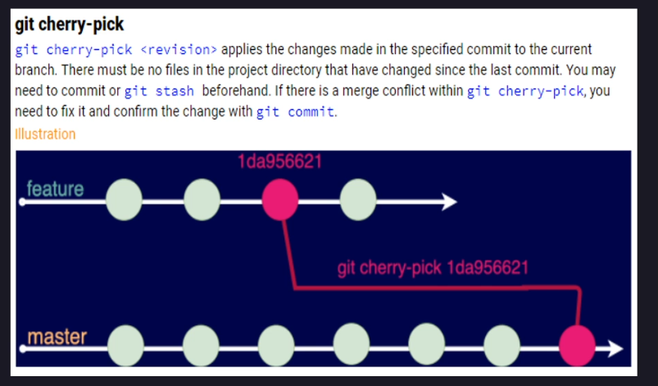e

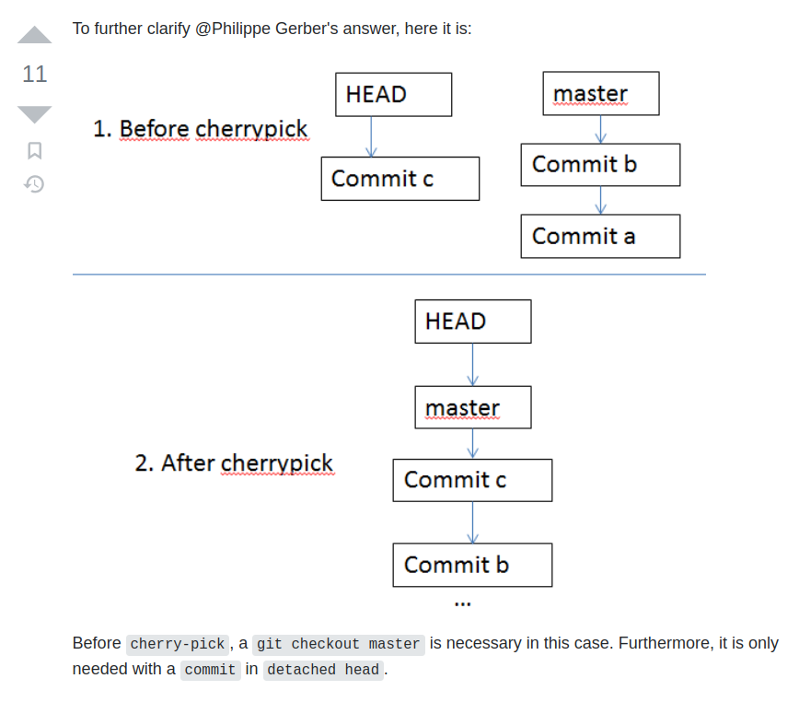

Para remover o arquivo .DS_Store – ANTES DO COMMIT


- DEPOIS DO COMMIT
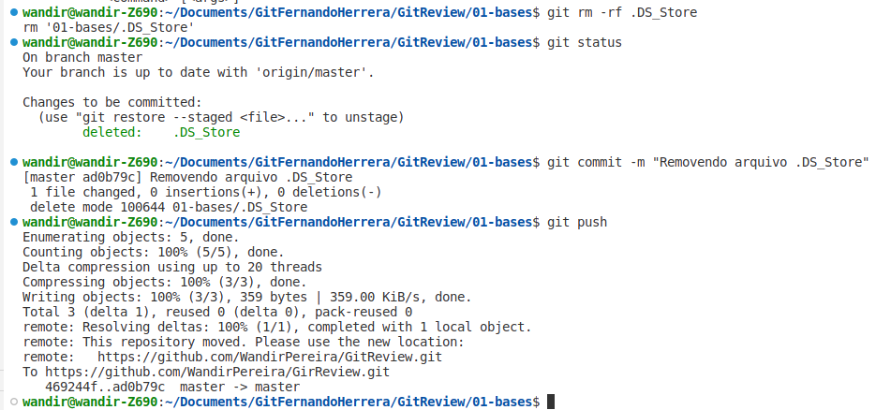
- git help
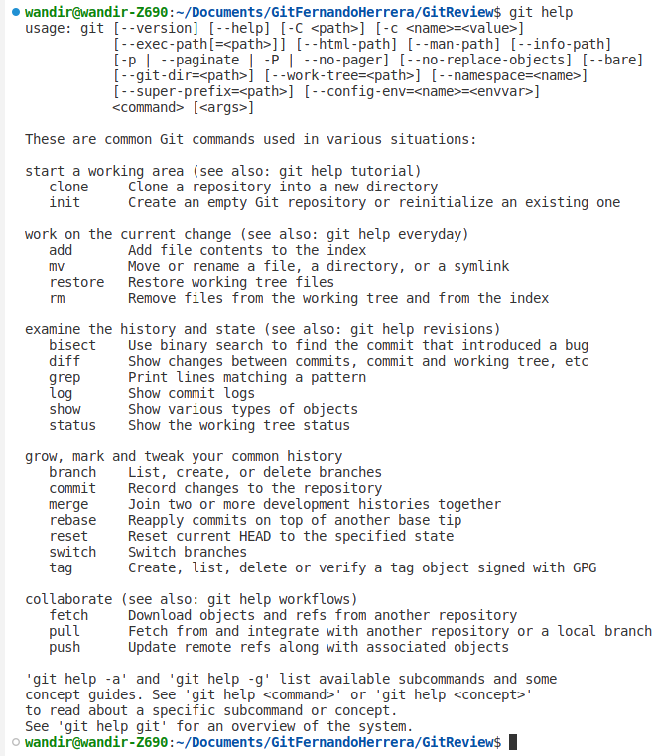

- git help commit
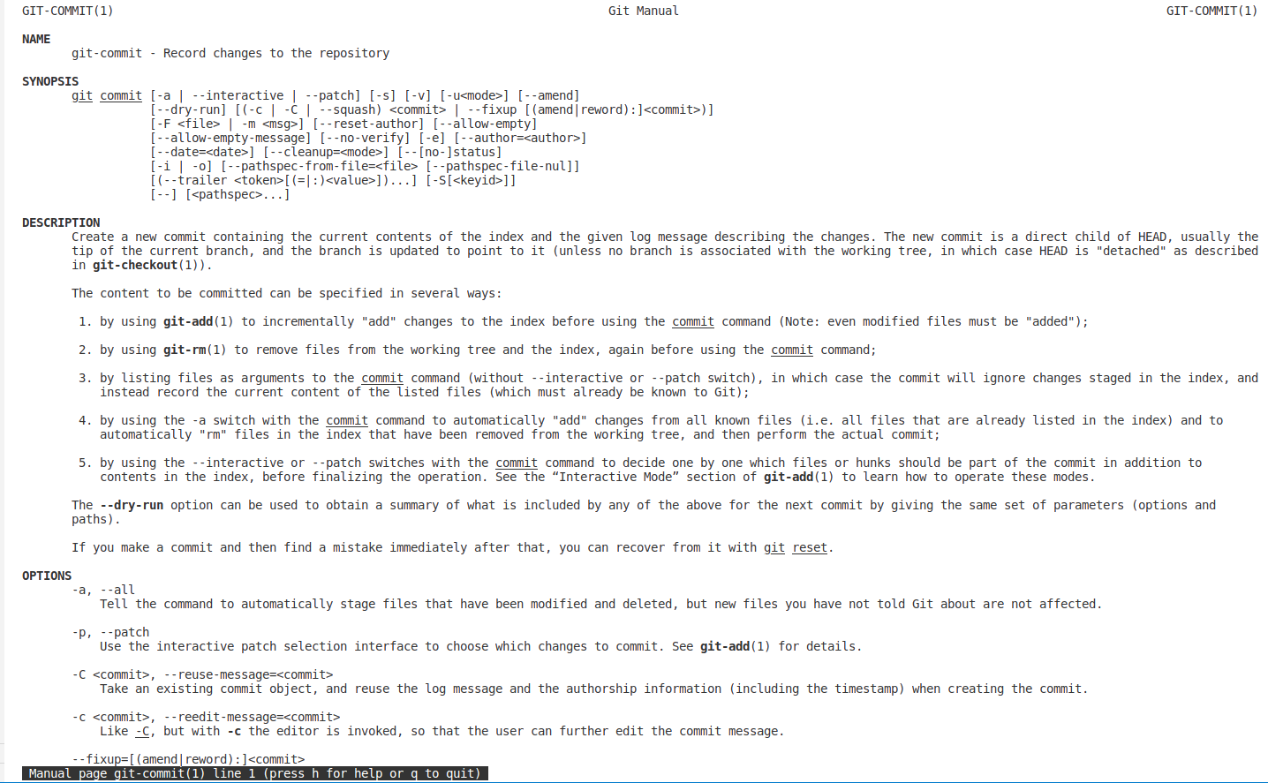

- add
- Para manter diretórios vazios, criar o arquivo especial do git: .gitkeep

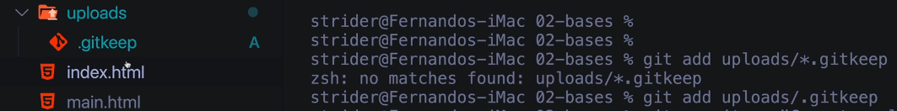
alias
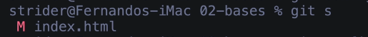

git diff

git diff → compara último commit com untracked files (não compara com os arquivos que estão no stage)

git diff –staged → compara último commit com staged

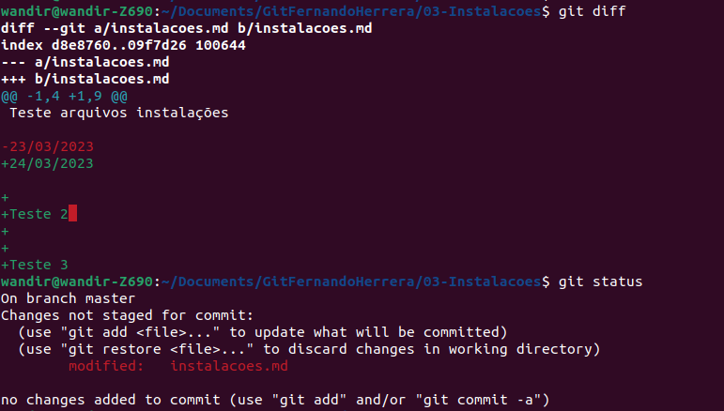

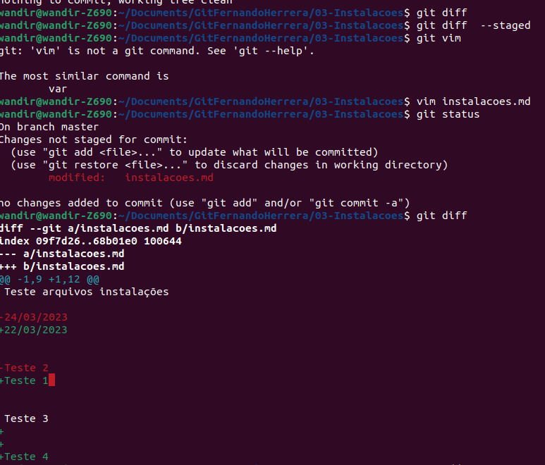

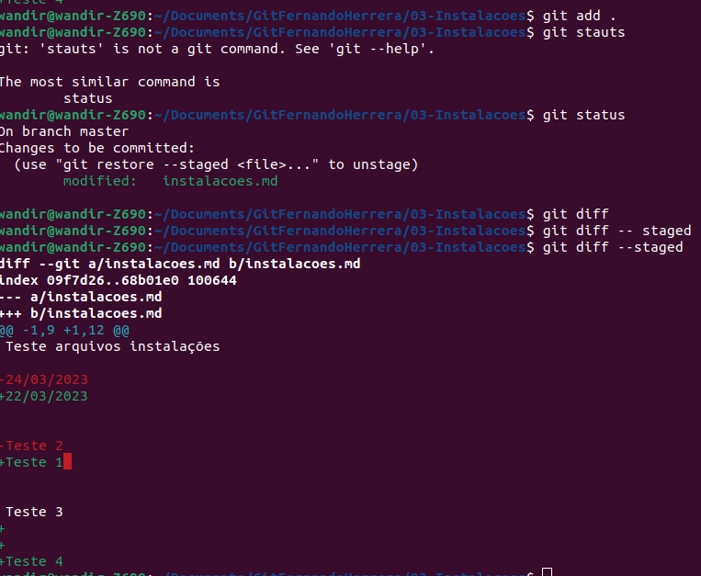

- amend
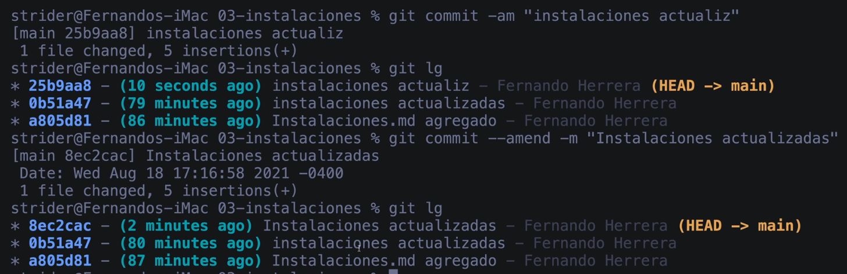

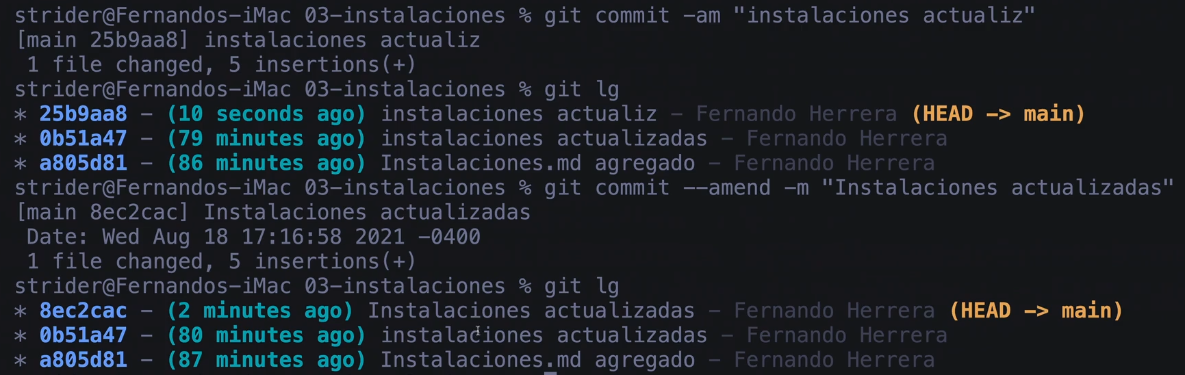

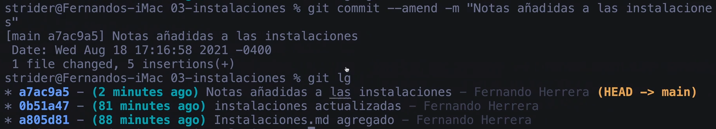

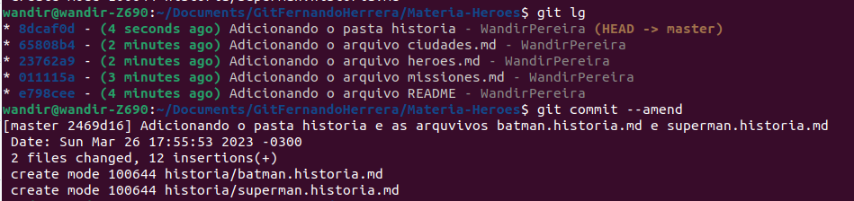
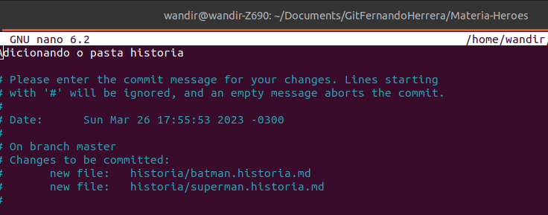

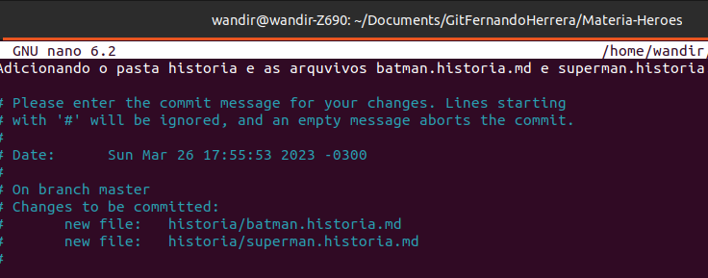
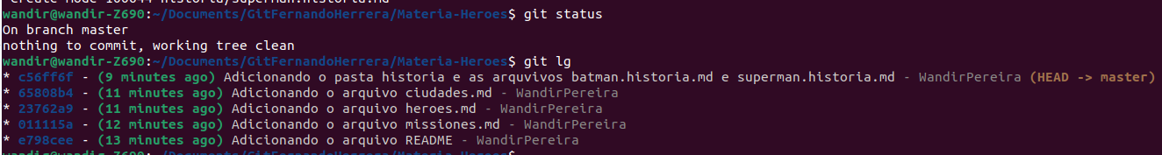

- git reset

- git reset --mixed: The default option for git reset. Updates the current branch tip to the specified commit and unstages any changes by moving them from the staging area backto the working tree.
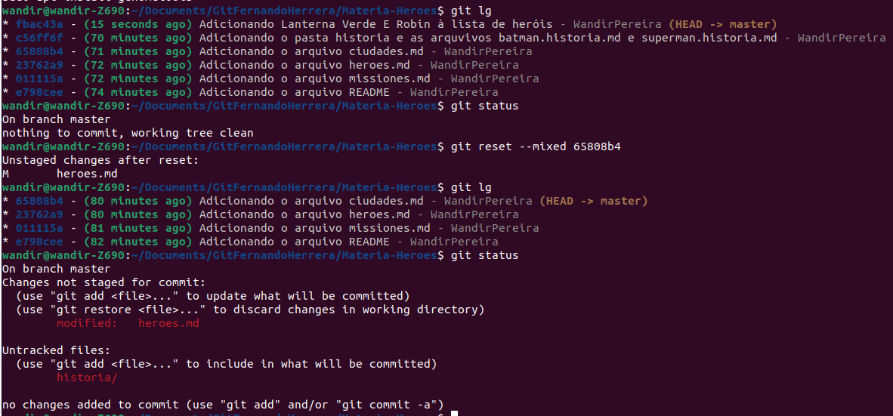
Voltou ao commit 65808b4 e retirou todos os arquivos do stage. Não altera o Work directory

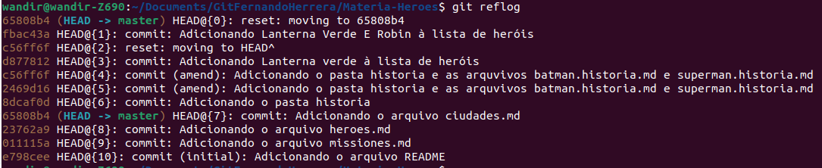

- git reset --soft: Known as a soft reset, this updates the current branch tip to the specified commit and makes no other changes.
- git reset --hard: Known as a hard reset, this updates the current branch tip to the specified commit, unstages any changes, and also deletes any changes from the working directory.

When the [commit] parameter is omitted, it defaults to the commit pointed to by Git HEAD. This is equivalent to running the command "git reset HEAD".

$ git log --oneline
d66f707 (HEAD -> master) Change 2
32c2d09 Change 1
38e2a6e Initial commit
$ git status
On branch master
Changes to be committed:
(use "git restore --staged <file>..." to unstage)
modified: file1.ext
$ git reset
Unstaged changes after reset:
M file1.ext

$ git log --oneline
d66f707 (HEAD -> master) Change 2
32c2d09 Change 1
38e2a6e Initial commit

$ git status
On branch master
Changes not staged for commit:
(use "git add <file>..." to update what will be committed)
(use "git restore <file>..." to discard changes in working directory)
modified: file1.ext
no changes added to commit (use "git add" and/or "git commit -a")

- git reset –mixed

$ git log --oneline
d66f707 (HEAD -> master) Change 2
32c2d09 Change 1
38e2a6e Initial commit

$ git reset --mixed 32c2d09
Unstaged changes after reset:
M dir1/dir1file1.ext
M file1.ext

$ git status
On branch master
Changes not staged for commit:
(use "git add <file>..." to update what will be committed)
(use "git restore <file>..." to discard changes in working directory)
modified: dir1/dir1file1.ext (red)
no changes added to commit (use "git add" and/or "git commit -a")

$ git log --oneline
32c2d09 (HEAD -> master) Change 1
38e2a6e Initial commit
In the above example, we reset the master branch back to our 32c2d09 commit. As can be seen from the output of our git status and git log, the change staged during this commit has been unstaged and sits next to our other unstaged change from the previous reset, and 32c2d09 commit is now pointed to by master and HEAD references.
As a quick note, --mixed was added to the command for example purposes only. Since --mixed is the default option, it could have been omitted while achieving the same result.

Before moving on to the --soft and --hard options, let's look at a brief explanation of how to undo git reset, along with the potential for unrecoverable resets. We'll use this ability to revert git reset so we can enter into subsequent examples from our original starting point.
Git tracks all ref updates, so undoing a reset is fairly trivial so long as it's done within a month or so of the git reset in question. After this time, Git's garbage collector will trash your oraphaned commits, at which point they'll be gone for good.
Assuming we're within the allotted time, we can run a git reflog to view the ref history, and reset back to our previous commit, in effect undoing our changes. Let's try it out:
$ git reflog
32c2d09 (HEAD -> master) HEAD@{0}: reset: moving to 32c2d09
d66f707 HEAD@{1}: reset: moving to HEAD
d66f707 HEAD@{2}: commit: Change 2
32c2d09 (HEAD -> master) HEAD@{3}: commit: Change 1
38e2a6e HEAD@{4}: commit (initial): Initial commit

$ git reset d66f707
Unstaged changes after reset:
M file1.ext

$ git log --oneline
d66f707 (HEAD -> master) Change 2
32c2d09 Change 1
38e2a6e Initial commit

HEAD^ → um commit antes do HEAD
HEAD^3 → três commits antes do HEAD (seleciona um único commit)
HEAD~3 → os três commits antes do HEAD (seleciona uma faixa de commits)

What is the use of git reset --soft?
Using git reset soft simply repoints the current branch to another commit, no other changes are made. Your working directory and staging index remain completely intact. Let's take a look:
$ git reset --soft 32c2d09

$ git status
On branch master
Changes to be committed:
(use "git restore --staged <file>..." to unstage)
modified: dir1/dir1file1.ext

$ git log --oneline
32c2d09 (HEAD -> master) Change 1
38e2a6e Initial commit
Exemplo:
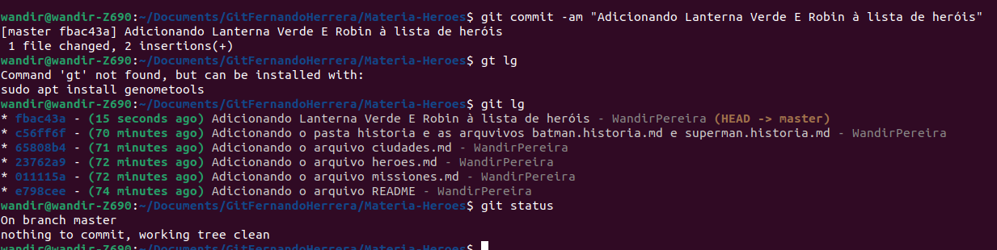

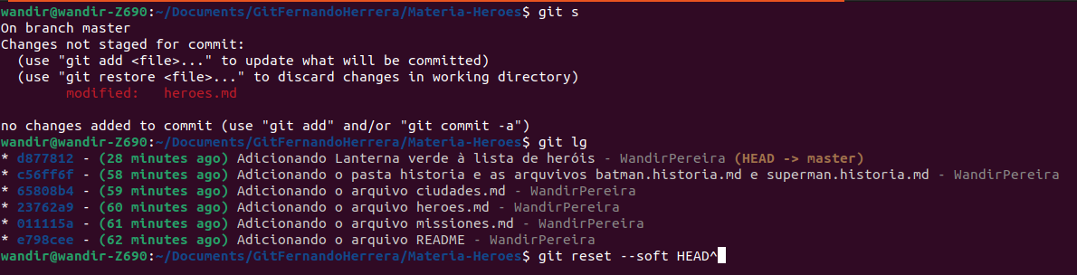

ou

As mudanças a serem commitadas são do commit anterior c56ff6f (Inserindo Lanterna Verde)
A mudança ainda não staged (adicionada) é a mudança atual (Inserindo Robin)
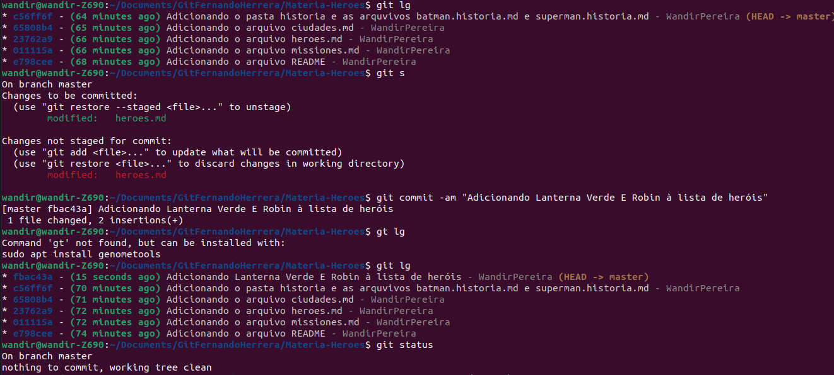

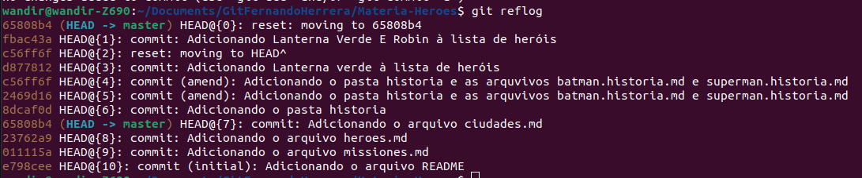

What is the use of git reset --hard?
Using the git reset --hard option resets the current branch tip, and also deletes any changes in the working directory and staging area. Therefore, it resets index entries to the state of the specified commit.
Therefore, the git reset --hard option should be used with an abundance of caution, since it can lead to losing work in your staging area and working directory.
The --hard option is typically used when a local experiment has gone very wrong, and we simply want a fresh start from a previous committed state without any bad or questionable code muddying the waters.
Although git reset hard can be undone using the git reflog method described earlier, it's still important to use caution (even locally) because the Git garbage collector runs intermittently depending on a number of factors. Once Git runs its housekeeping tasks after a --hard reset, your changes are gone forever.
That being said, let's take a look at this command in action:
$ git reset --hard 32c2d09
HEAD is now at 32c2d09 Change 1

$ git status
On branch master
nothing to commit, working tree clean

$ git log --oneline
32c2d09 (HEAD -> master) Change 1
38e2a6e Initial commit
As expected, our --hard reset successfully moved our master branch tip to the specified commit while deleting all changes from the working directory and staging area. We have given ourselves a fresh start at commit 32c2d09, without any of the prior mishaps to cloud our minds going forward.

Does git reset hard remove stash?
A git stash is a temporary holding area where git allows you to shelve changes that you'd like to come back to at a later time.
When using git reset hard, your git stashes are totally safe. The --hard option will only affect the working directory and the staging index. This means that stashes along with untracked files will be left alone.

git reset vs git restore
After making a change to the working directory, you may have noticed the following output after running a git status:
$ git status
...
(use "git restore <file>..." to discard changes in working directory)
...
After adding changes to the staging area:
$ git status
...
(use "git restore --staged <file>..." to unstage)
...
The git restore command a relatively new addition to Git, hitting the scene in August 2019, in Git version 2.23. It isn't quite as robust as its older cousin git reset, but it is a useful feature which simplifies undoing changes, and allows for reversing individual files back to a previous state.
For resetting a branch to a previous commit AND specifying what to keep and what to discard in the process, git reset is the way to go. However, for a simple removal of changes from the working directory or staging area, or restoring individual files to a previous state, it's a good idea to familiarize yourself with git restore.

git restore → remove do working directory uma mudança que ainda não está no stage. Apaga do seu diretório.
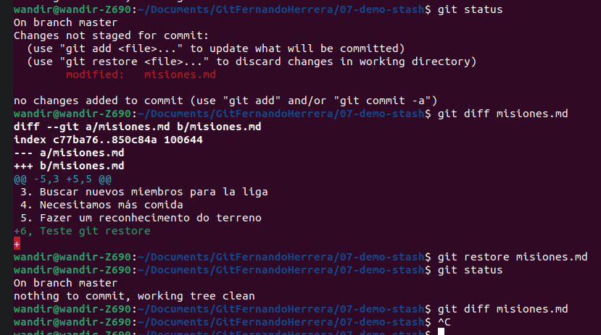

- git reflog

git reset –-hard d877812

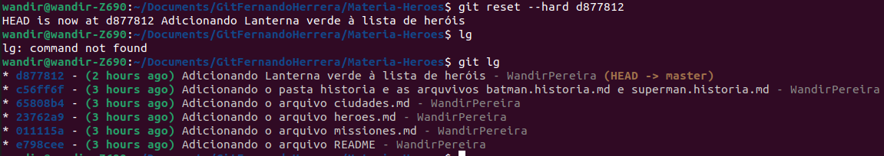

Usar git reset –hard xxxx para voltar para o commit desejado.

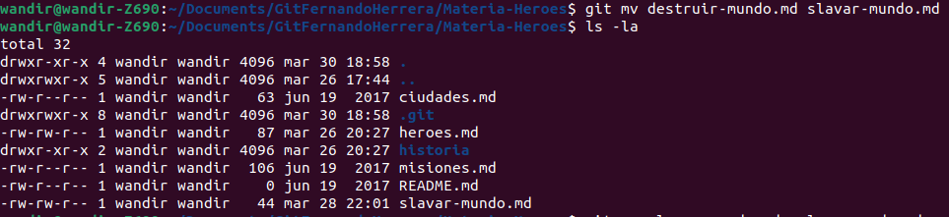
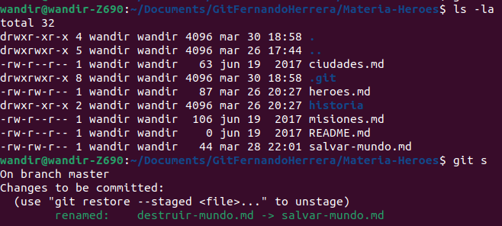

Atenção: continua no stage e status = renamed

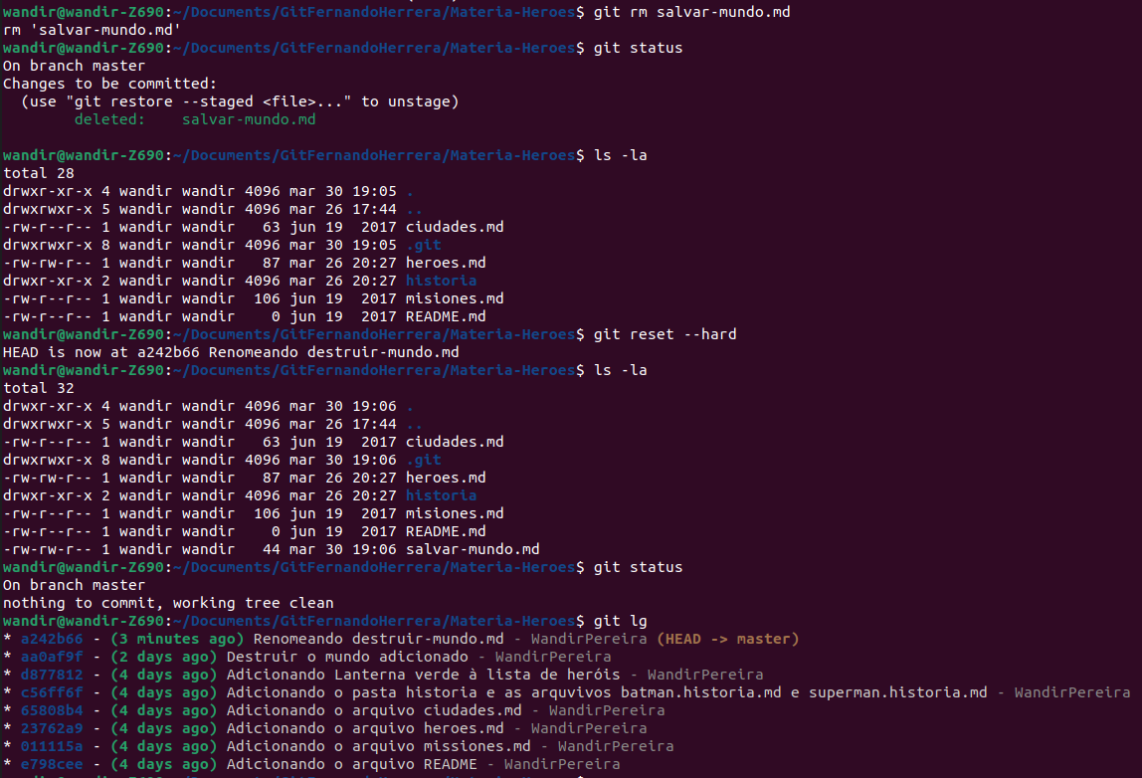

git rm remove do git e do working directory, mas fica no stage como deleted
git reset –hard (sem commit) é semelhante a git checkout -- .

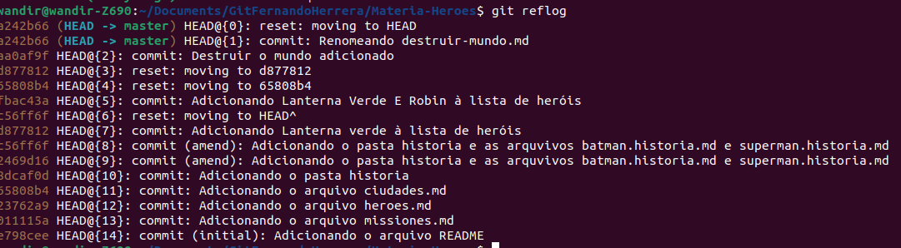
Quando está no stage é só usar git reset –-hard ou git checkout -- . para volta para o head (ainda não commitamos a alteração - está no stage)
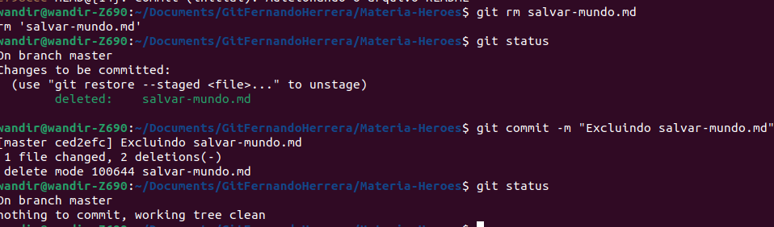

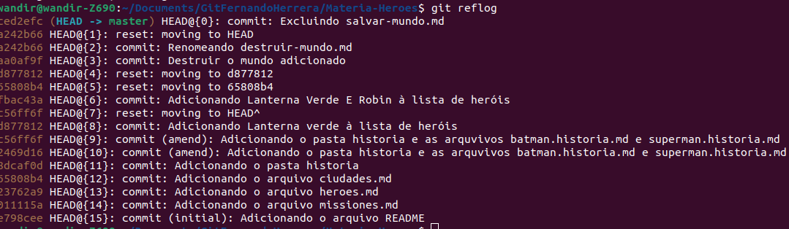

Agora, para voltar, usar git reset --<mixed, soft ou hard> <idcommit>

APAGANDO UM ARQUIVO FORA DO GIT
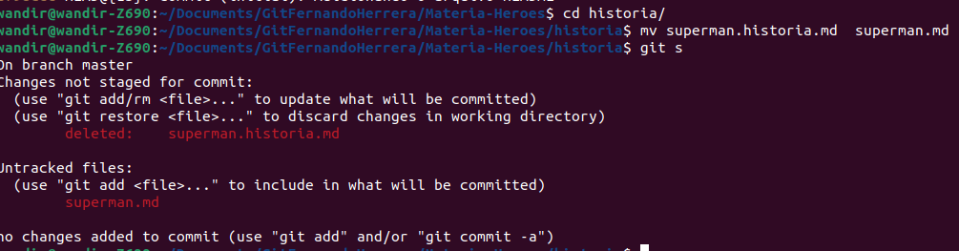

O git entende que o arquivo superman.historia.md foi apagado e como foi fora do git , vai para o status “not staged”.

Já para o arquivo superman.md, o git entende que é um novo arquivo e o coloca no status untracked.

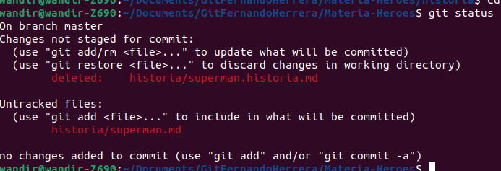

renamed → muito estranho, né?

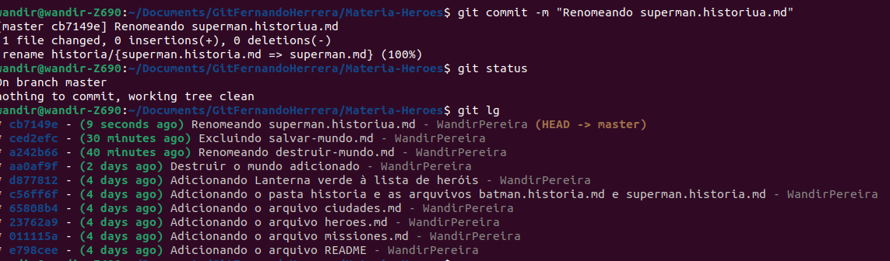

Outro exemplo
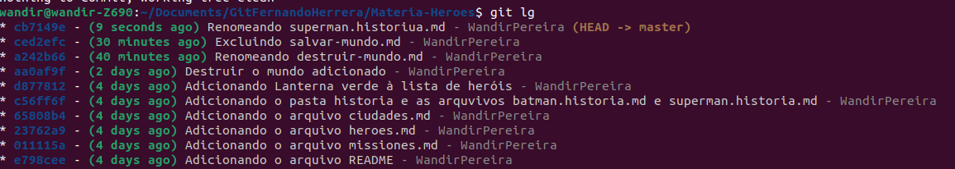

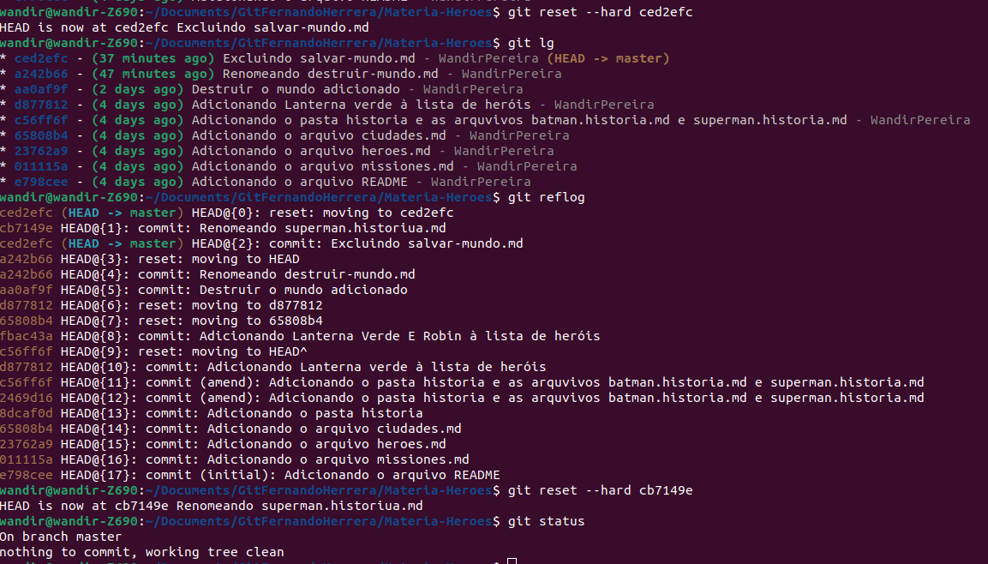

Vamos para um commit e voltamos para o HEAD usando git reset --hard

Reaplicando o arquivo .gitignore:
git rm -r --cached . && git add .

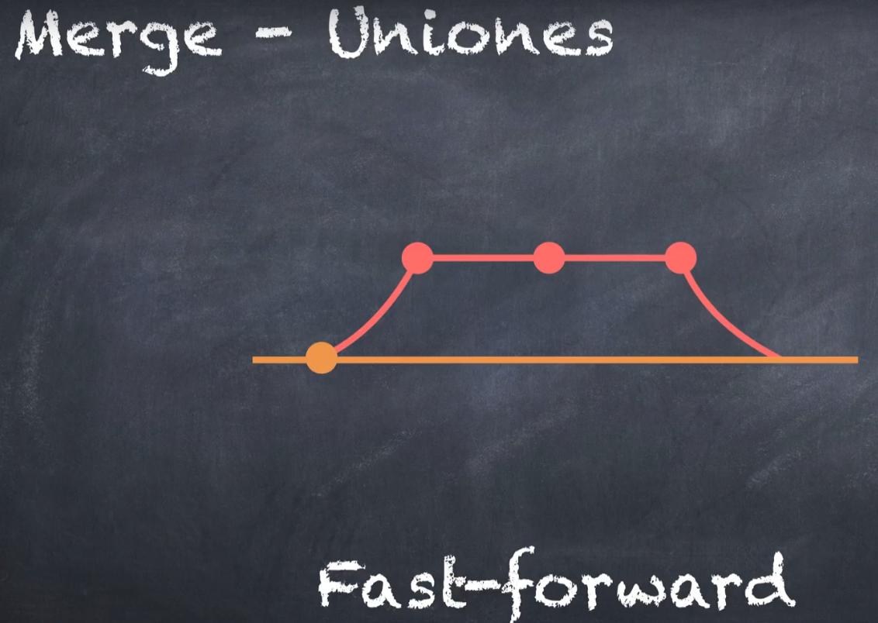
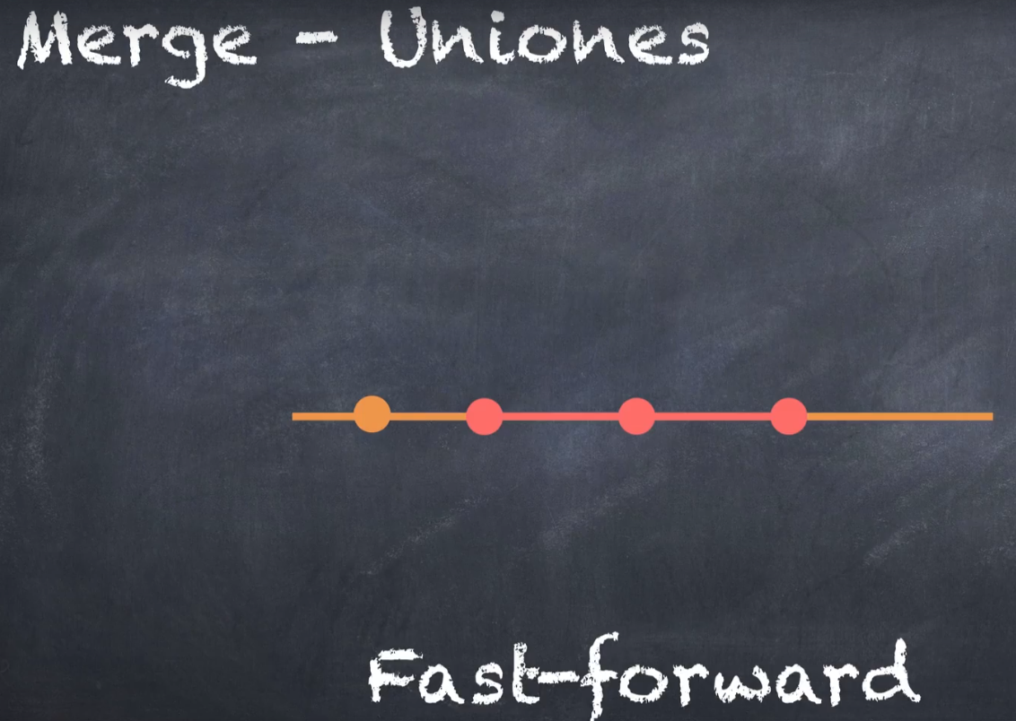

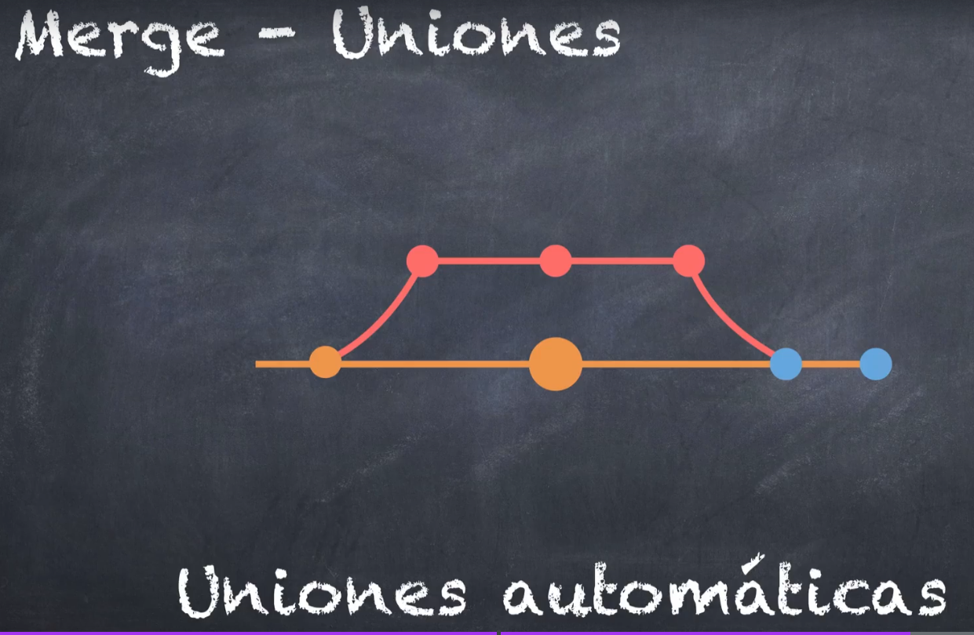
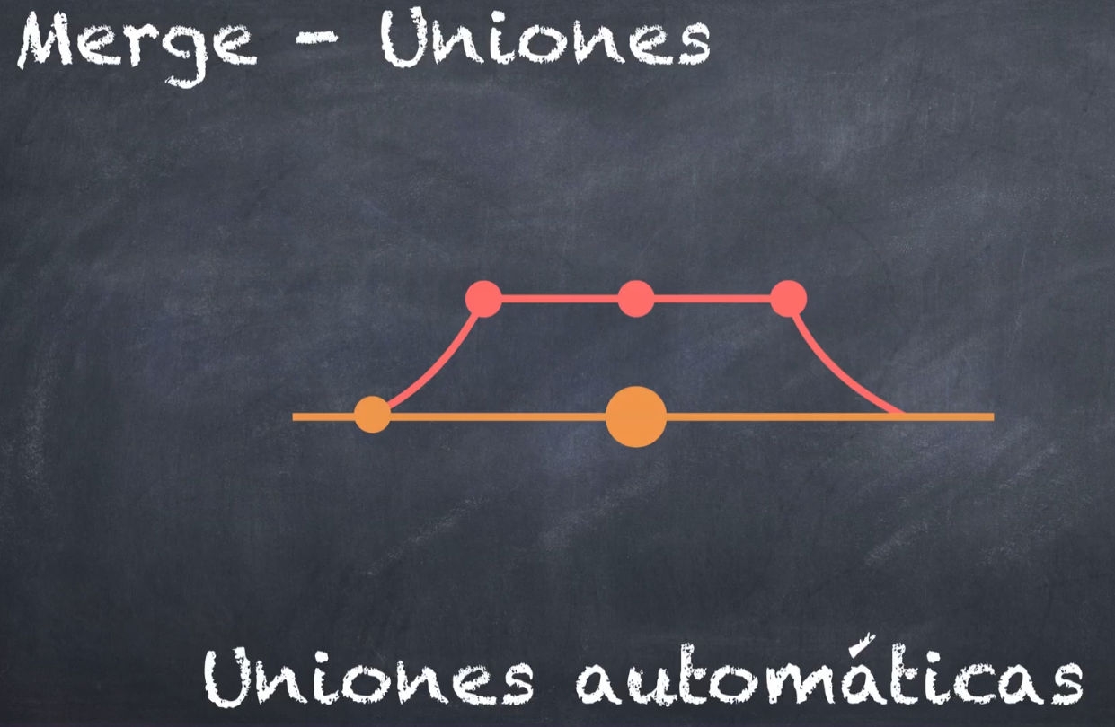

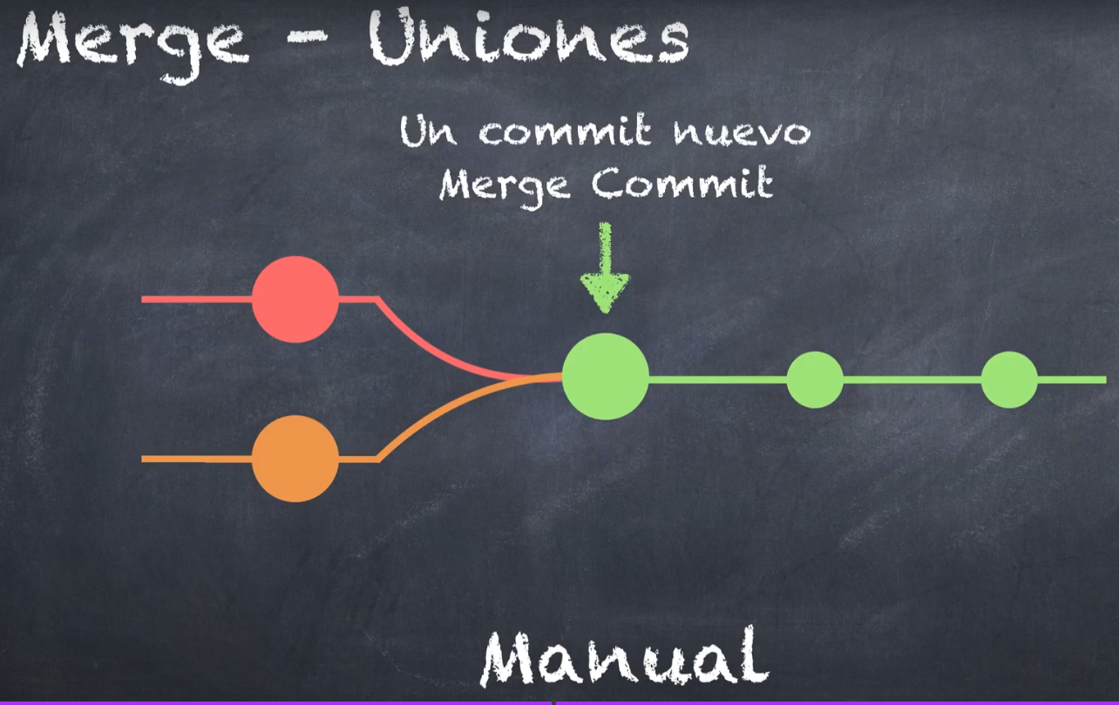

Listando os repositórios remotos: git remote -v

criar um novo branch → git branch <nome_new_branch>
mover par o novo branch → git checkout <nome_new_branch>

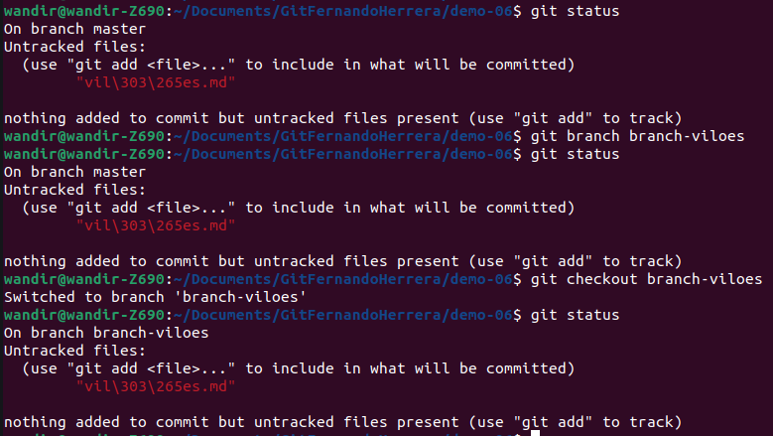

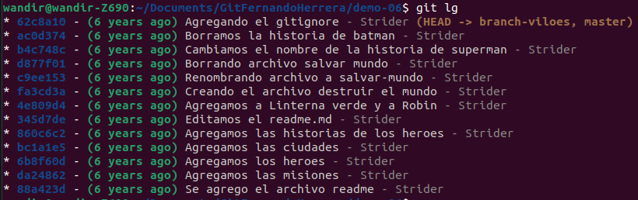

Adicionando e commitando o novo arquivo viloes.md no branch branch-viloes
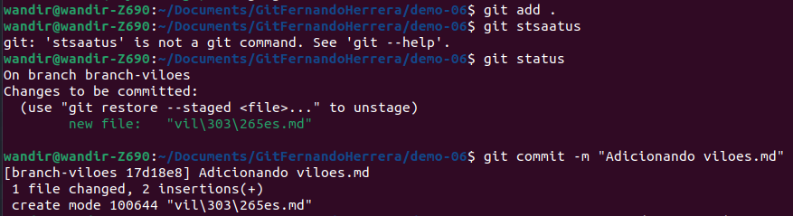

renomeando o arquivo vilões.md para viloes.md
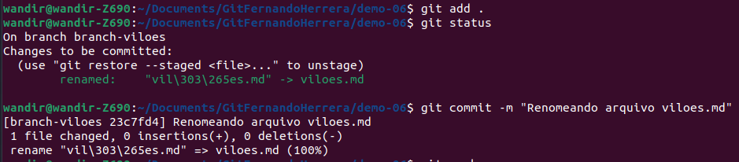

O branch master está dois commits atrás.
MERGE → ALTERAÇÃO APENAS E UM BRANCH – SEM CONFLITOS
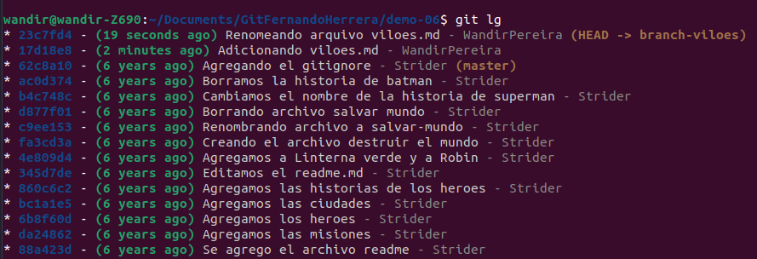

Adicionando Flash Reversos ao arquivo viloes.md

Adicionando e commitando em um único comando: git commit -am “<comentário>”
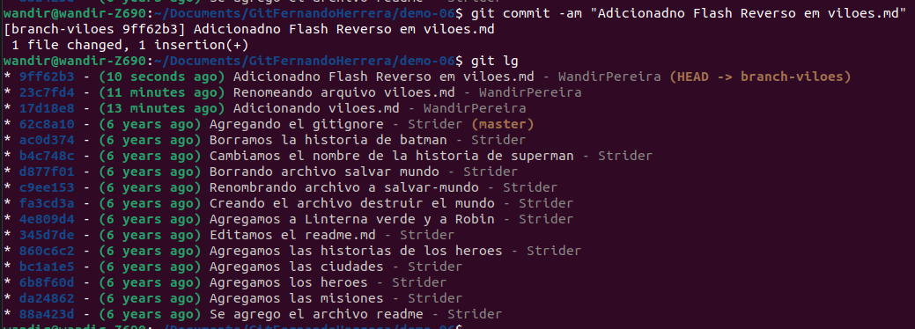

Merge
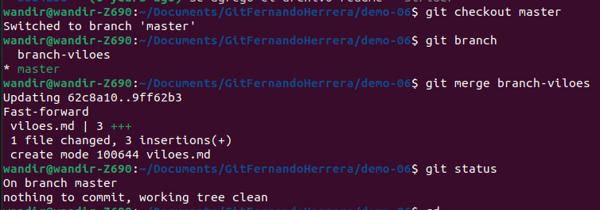

Observações:
- Fast-Forward → nenhum conflito
- Já faz add e commit
- Devemos estar no branch que irá receber as mudanças.

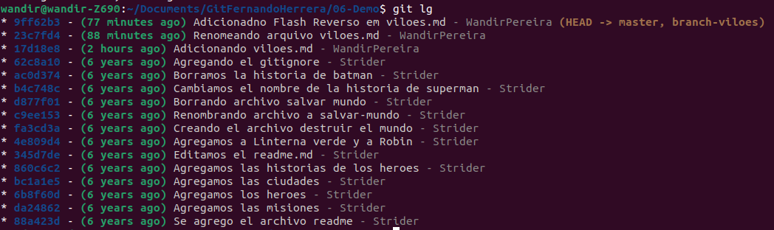

MERGE ALTERAÇÕES NOS DOIS BRANCHES, PORÉM SEM CONFLITOS
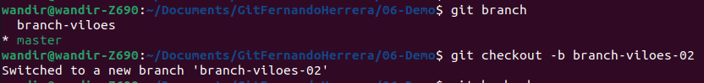
git checkout -b <nome-new-branch> → Cria um novo branch e faz o checkout para ele.
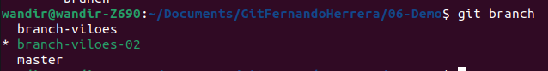

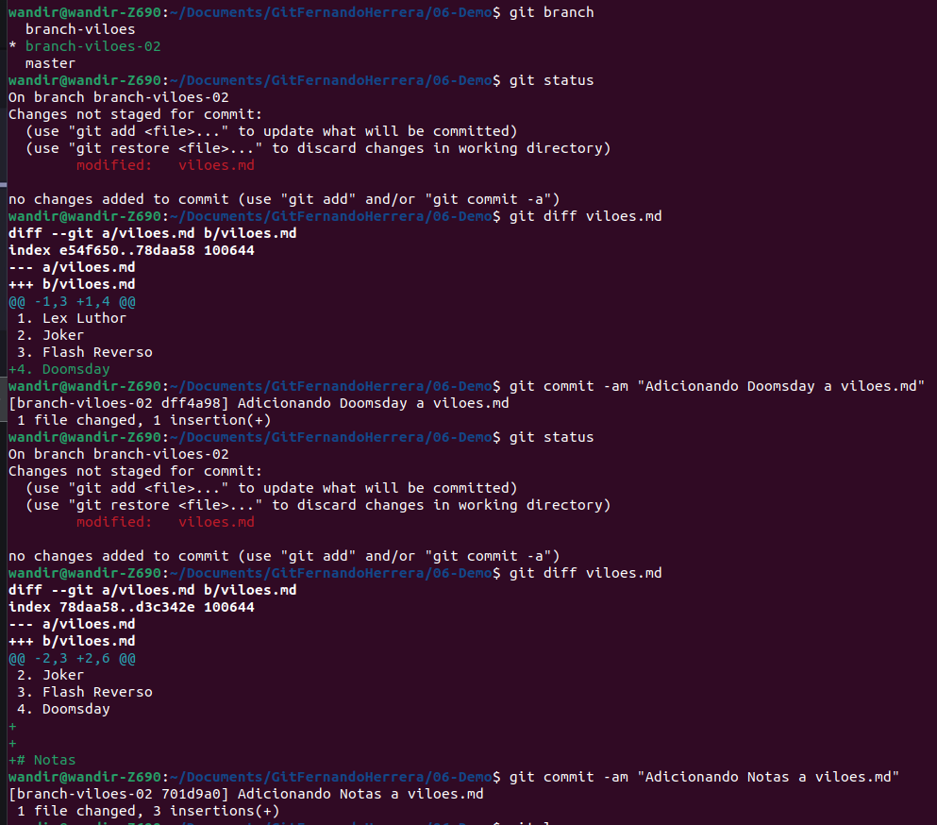

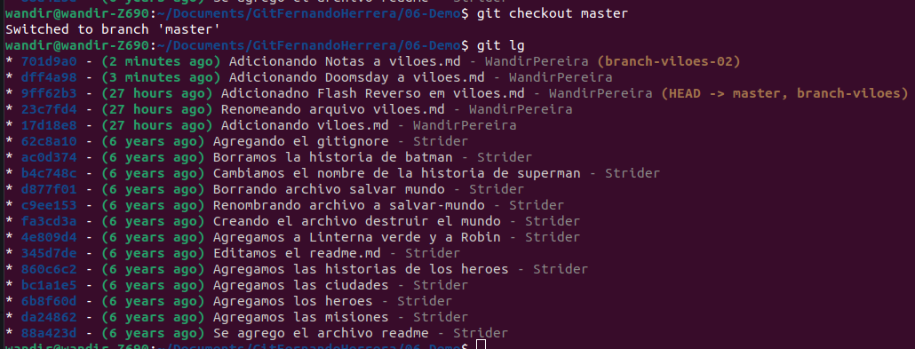

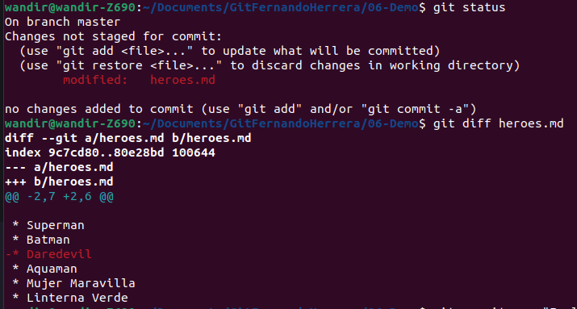

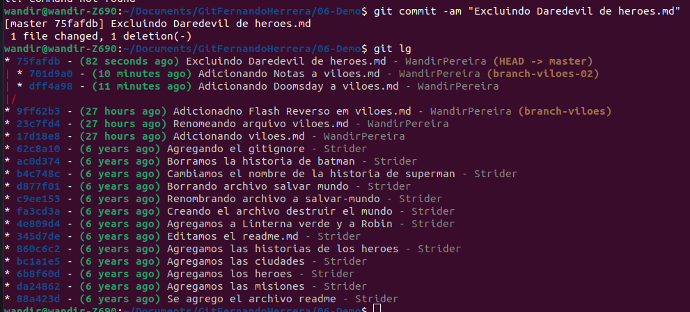

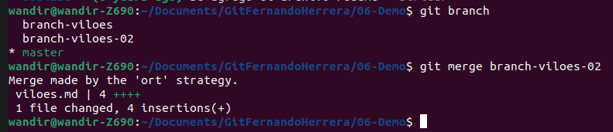
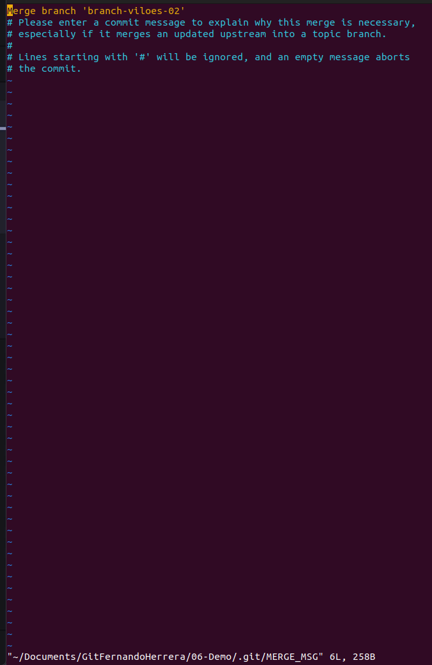
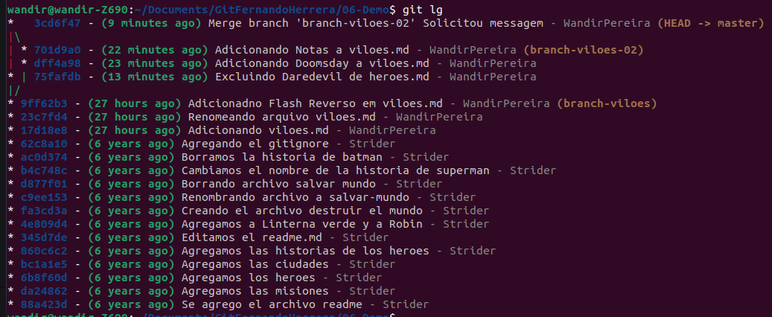

MERGE → DOIS BRANCH COM ALTERAÇÕES E COM CONFLITOS

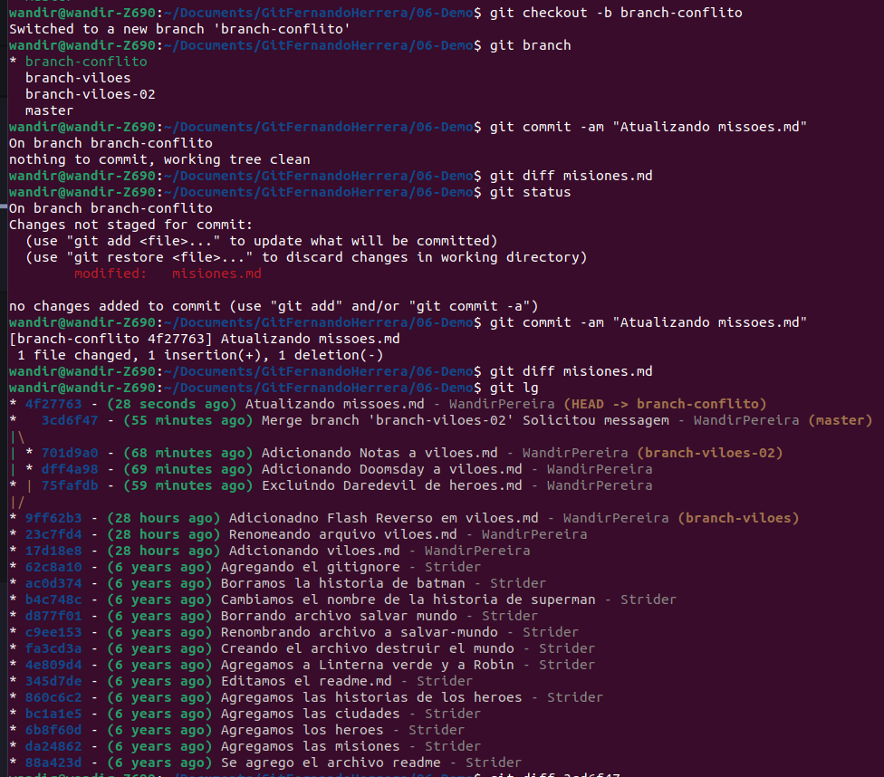

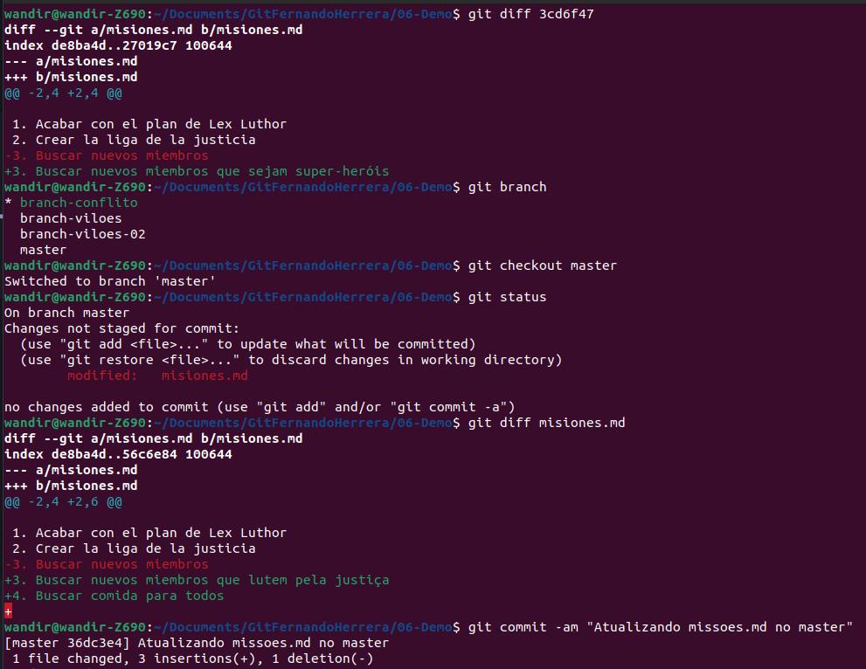
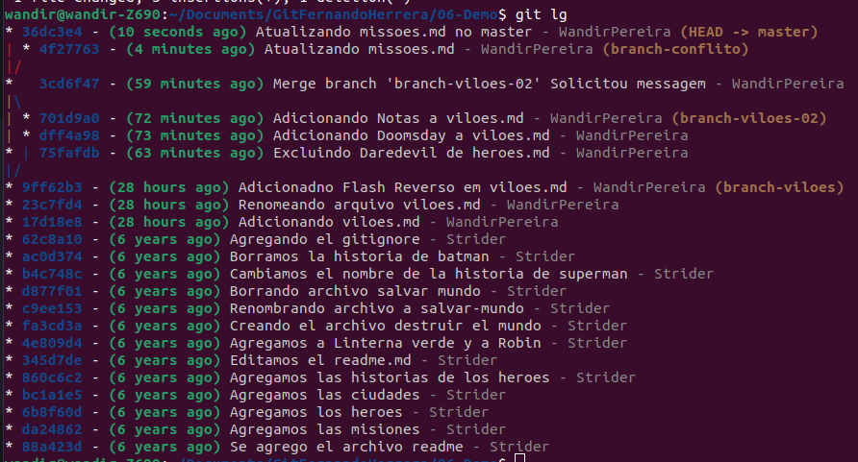

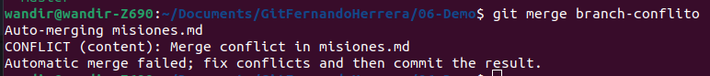

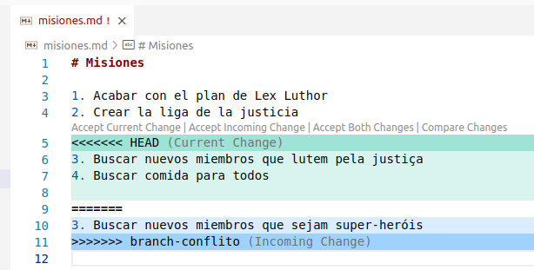

Resolvendo os conflitos:
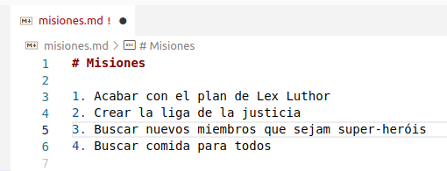

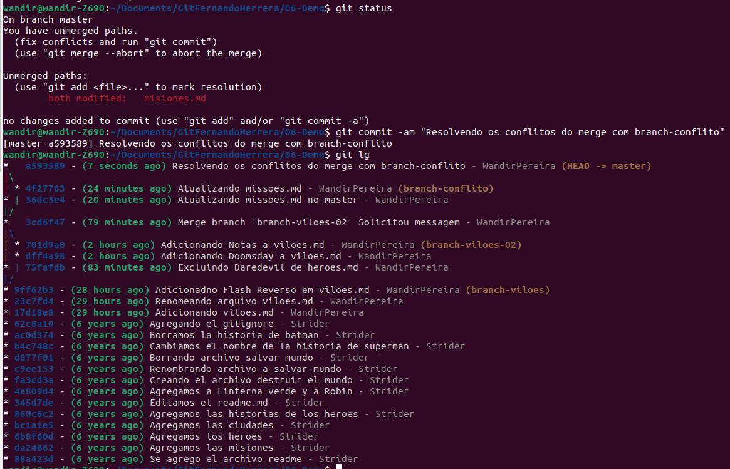

Deletando um branch:
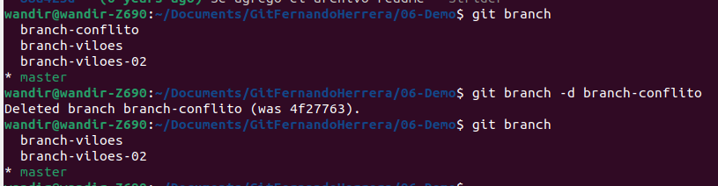

Tags

git tag <nome da tag> → marcador para um commit
git tag -a <versão> -m “<comentário>” Ex: git tag -a v1.0.0 “Versão Release 1.0.0”
Cria no ponto onde estamos no momento

Para colocar um tag em um commit anterior:
git tag -a <versão> <hash do commit> -m “<comentário>”
→ Ex: git tag -a v0.1.0 701c885 “Versão alpha de nossa api”

Deletar uma tag → git tag -d <nome da tag>

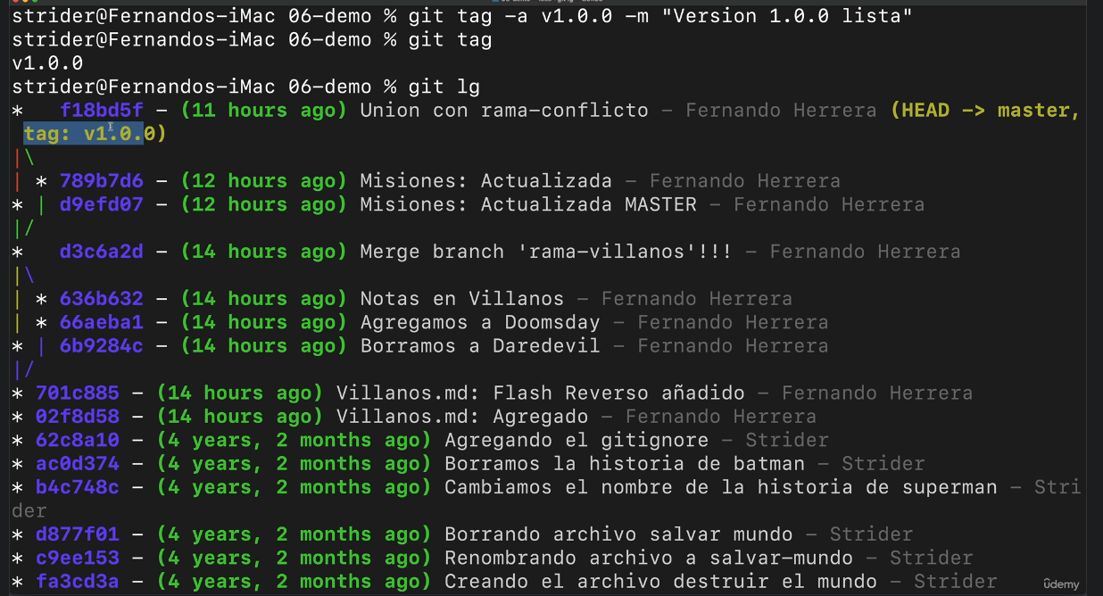

stash (esconder)

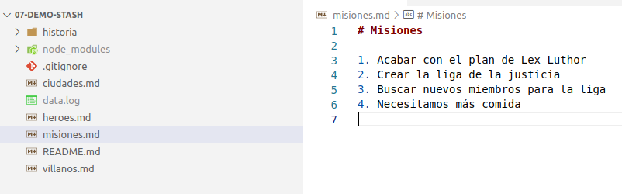

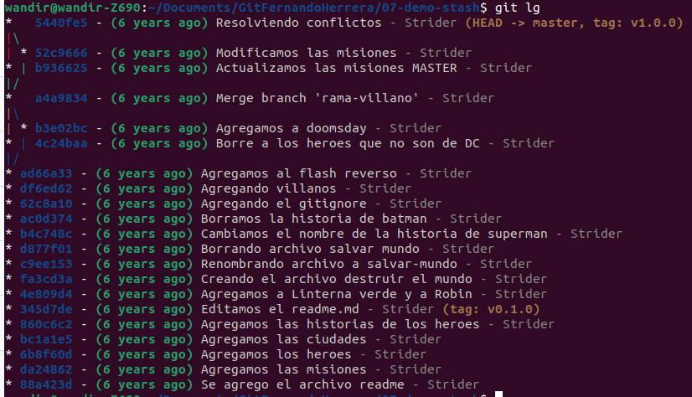

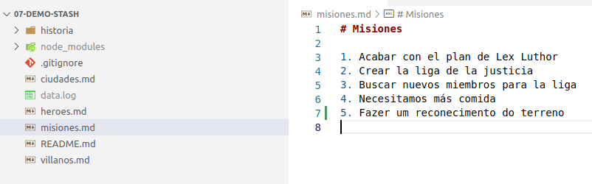

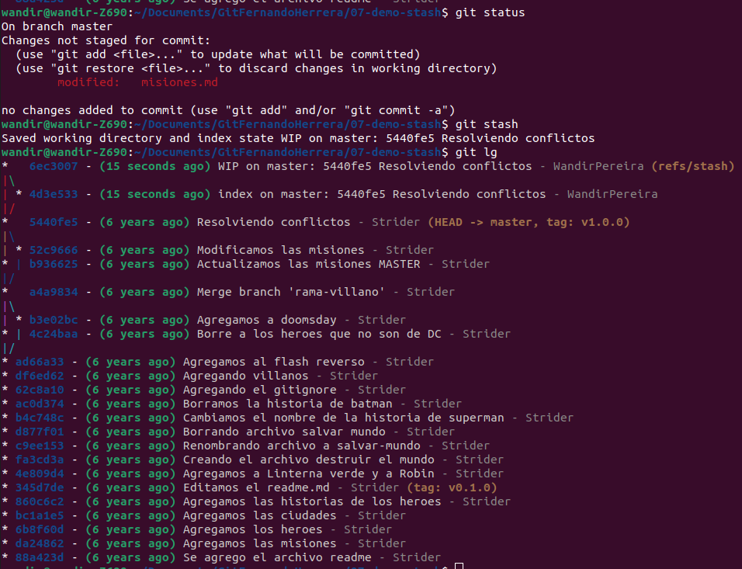

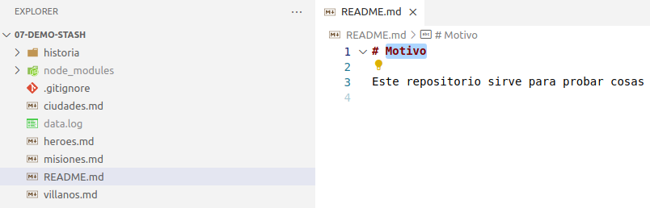

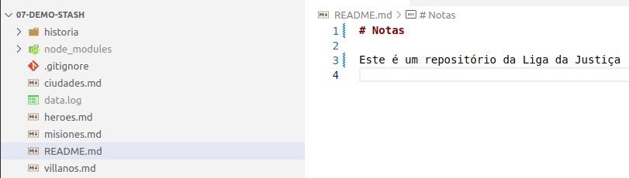

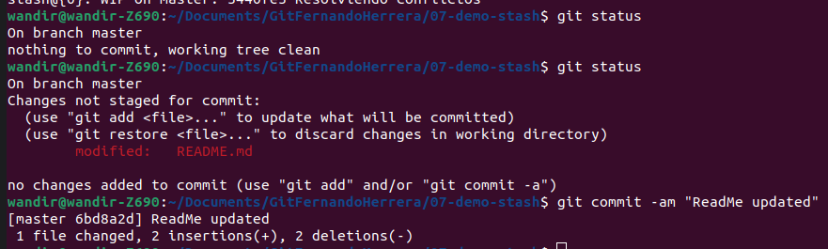

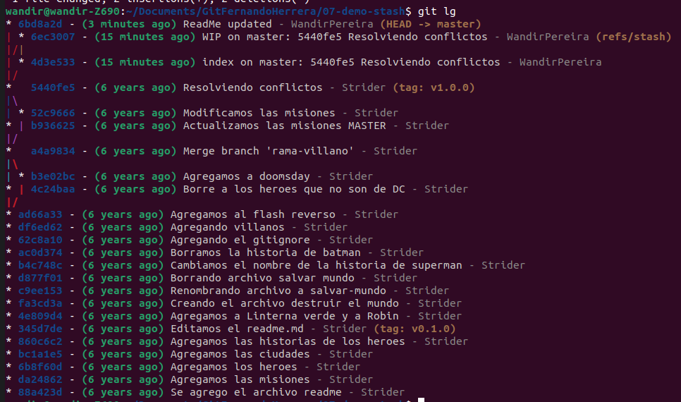
WIP → Work In Progress

Para o git, o stash é transparende. É como se não existisse.

Retornando o stash
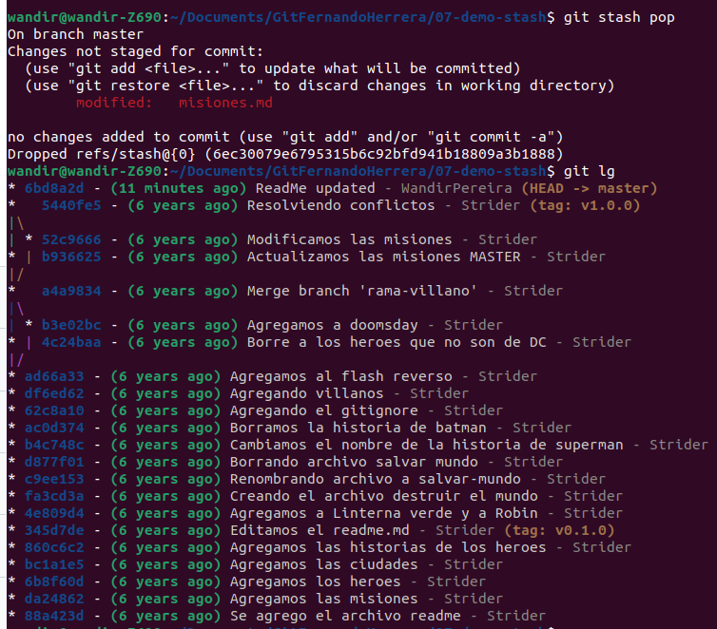

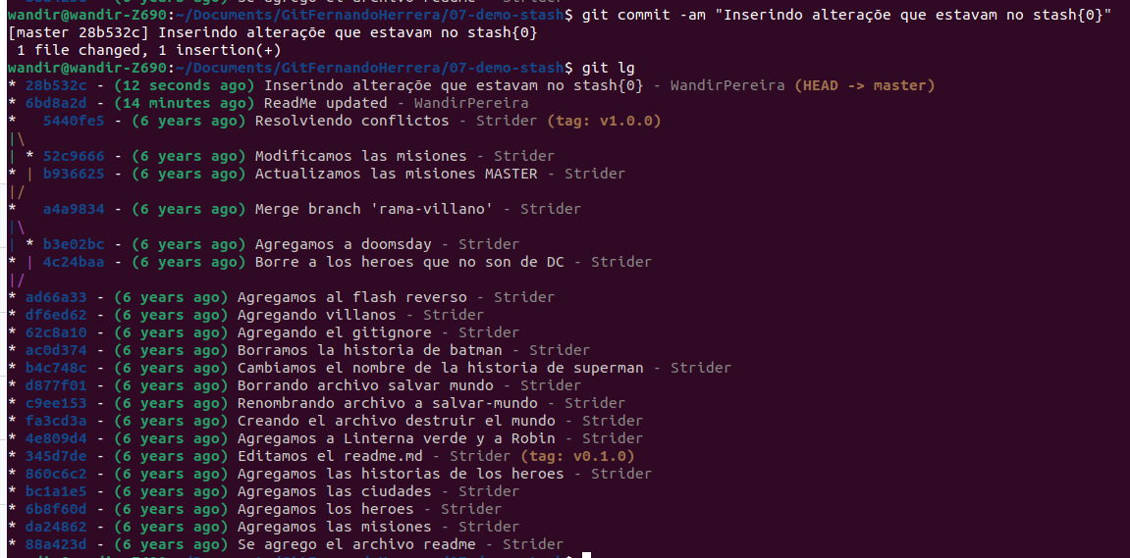

stash com conflitos
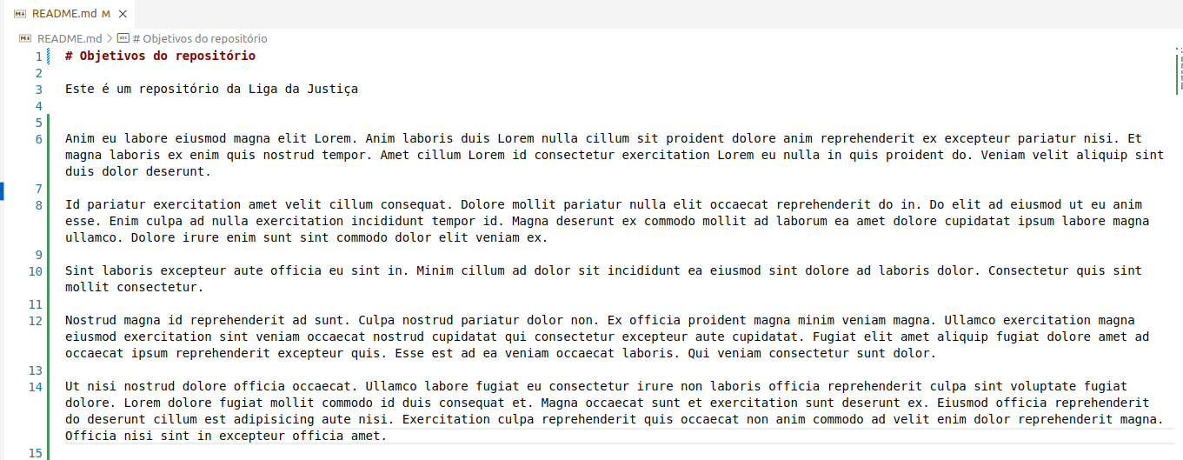

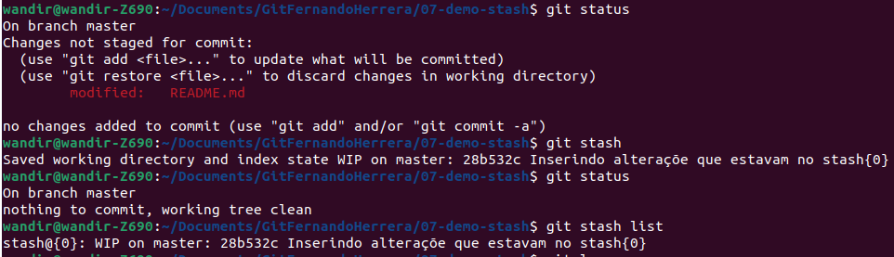

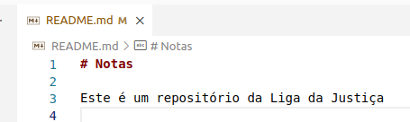

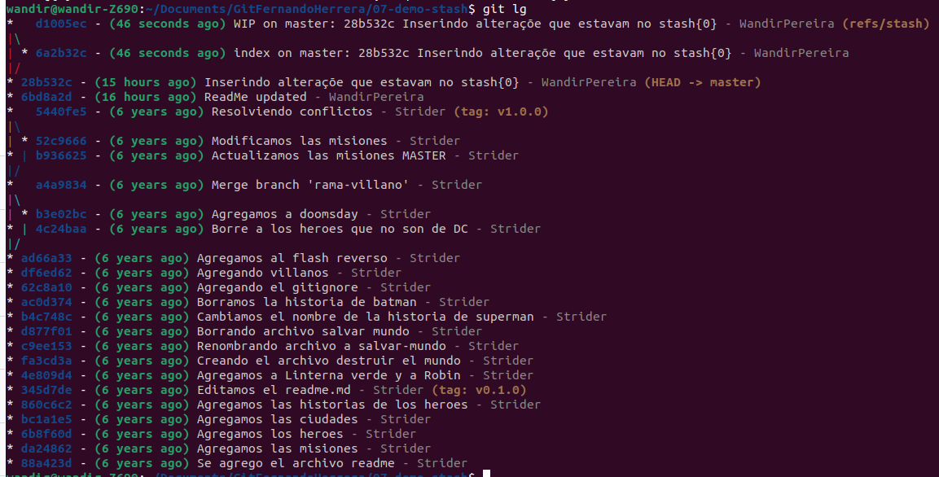

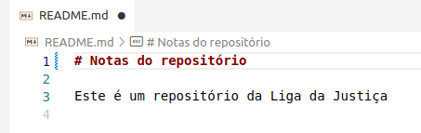

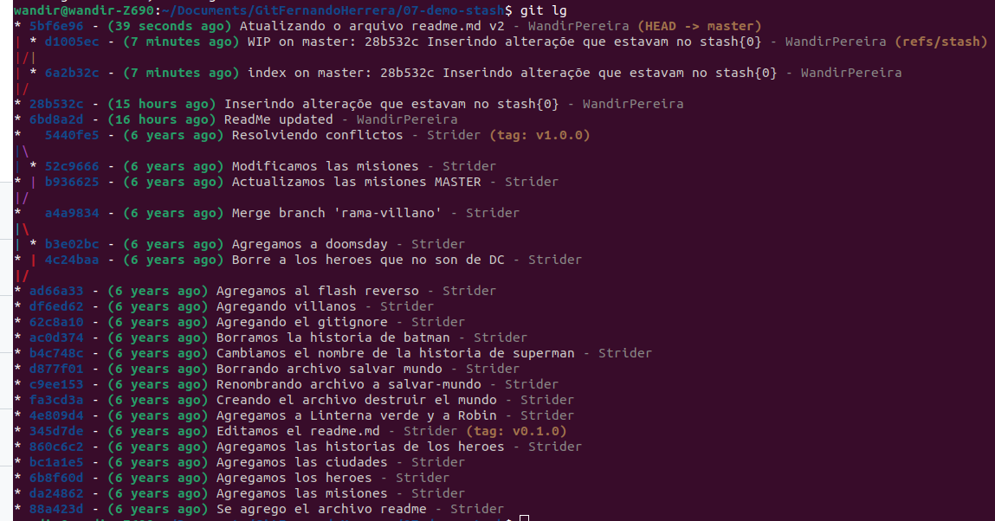

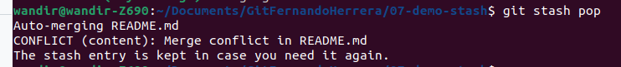

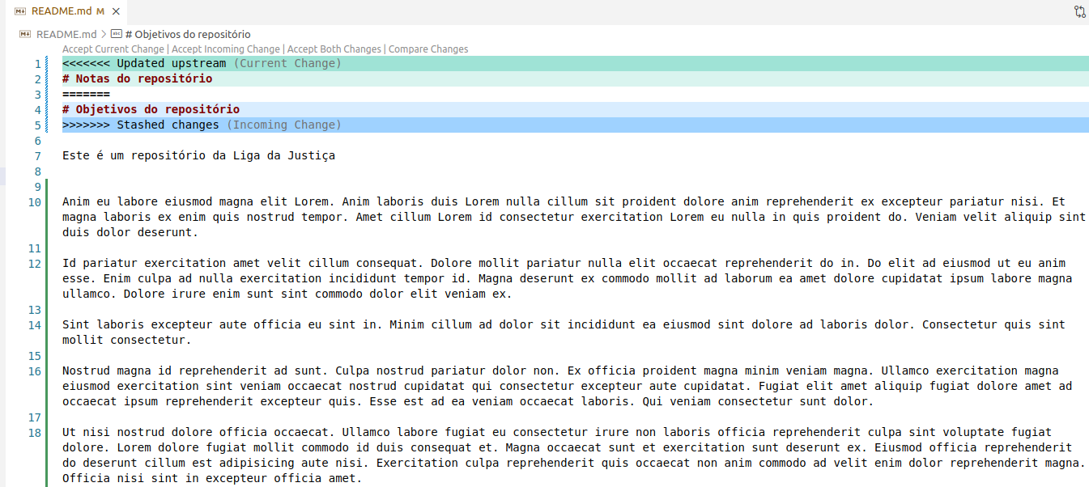
Ajustando
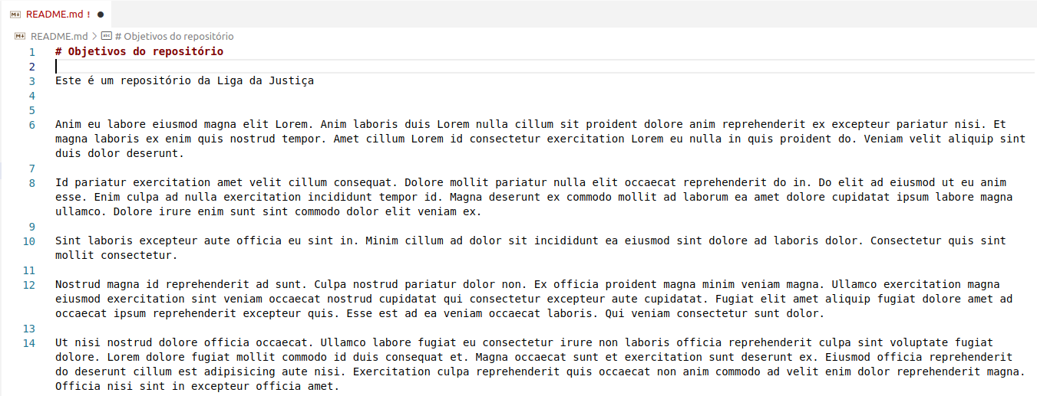
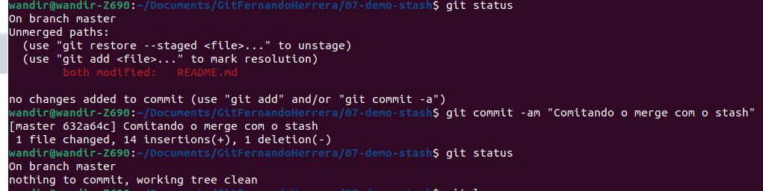

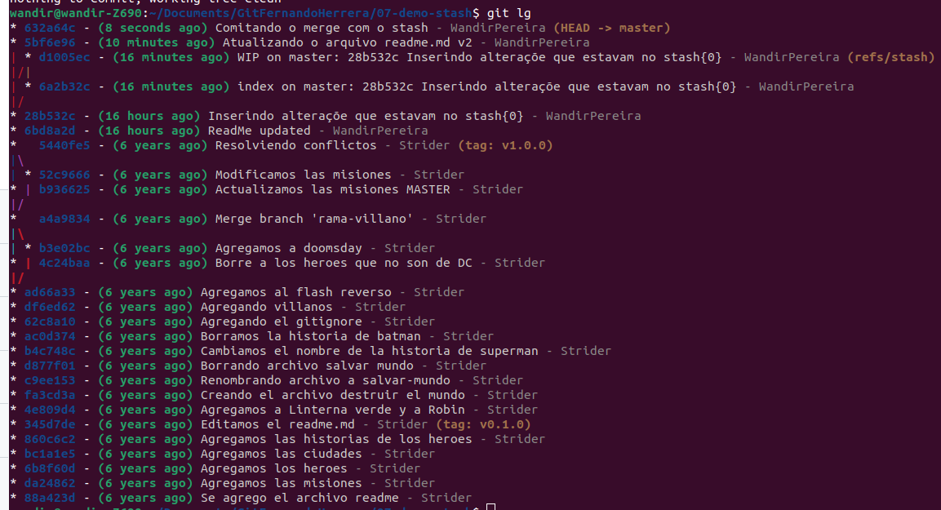
O stash{0} não foi apagado pelo stash pop ????? verificar!!! Será devido ao conflito??
EXCLUINDO O STASH
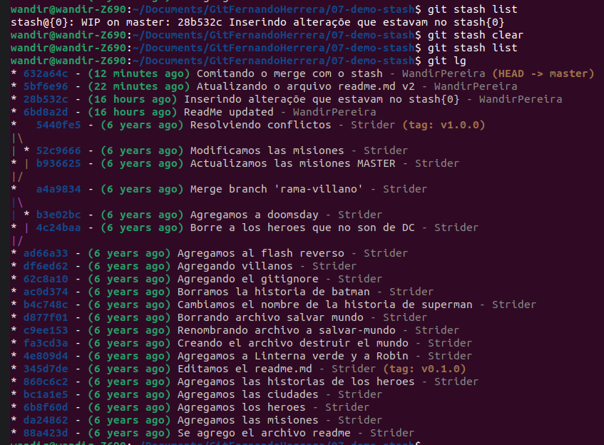

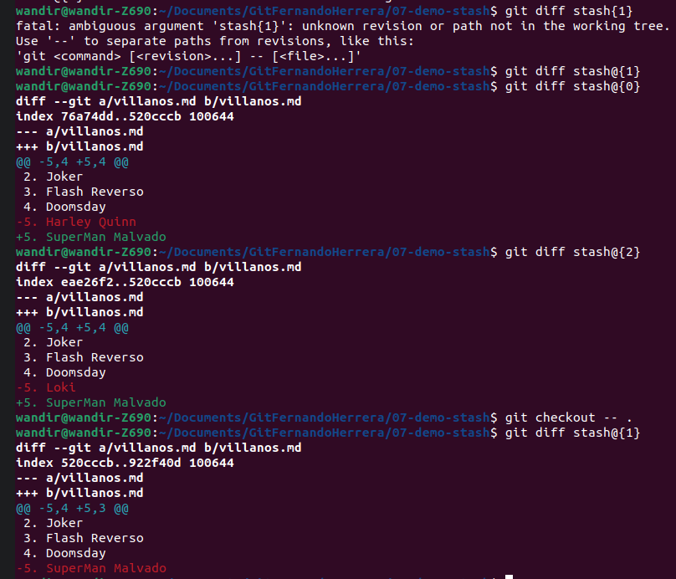
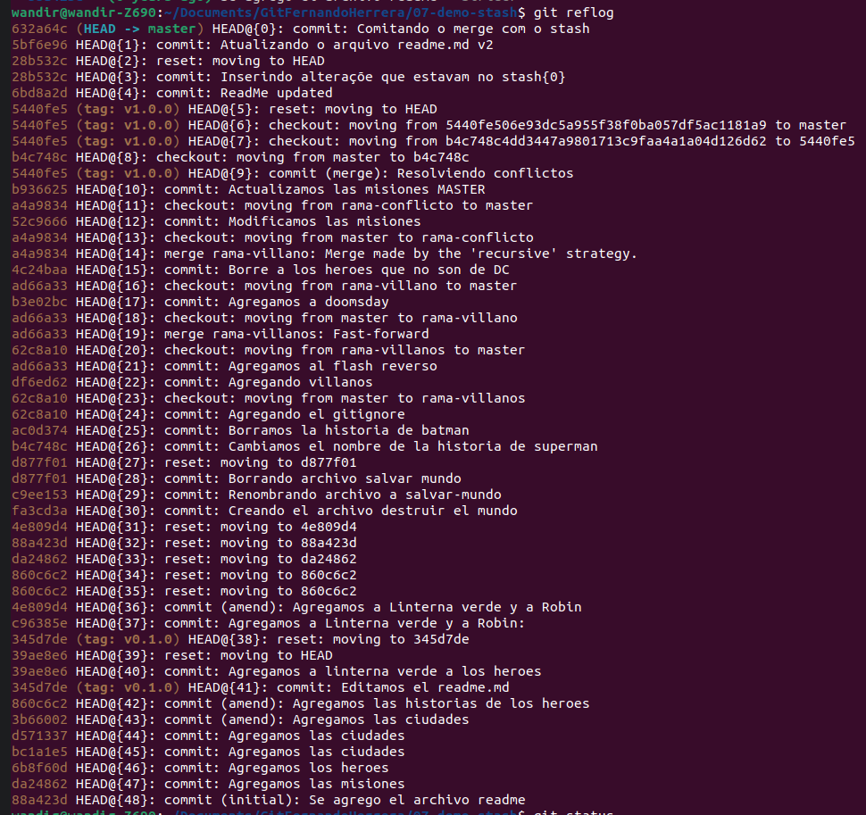

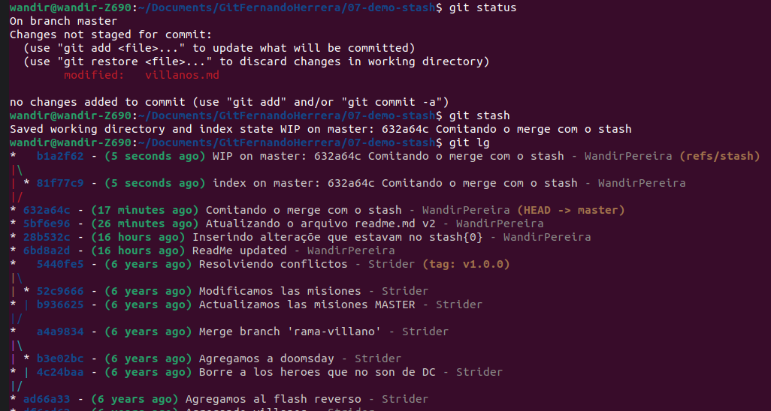


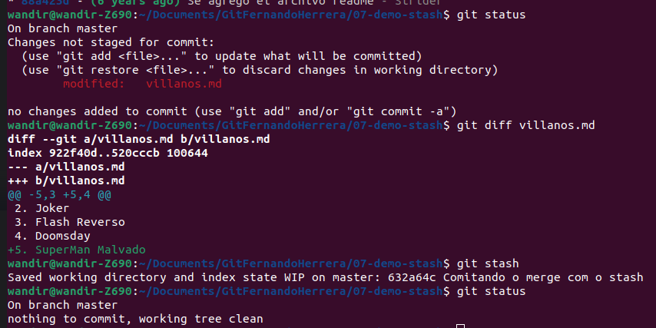



Alterando mais uma vez:
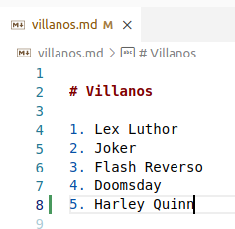

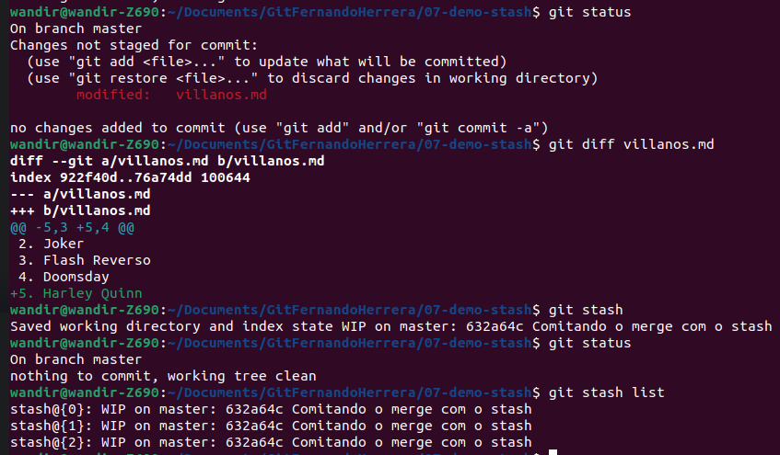

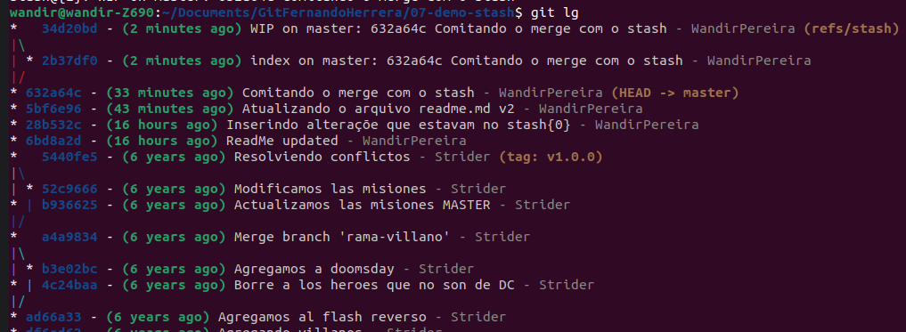





Recuperando um stash específico:

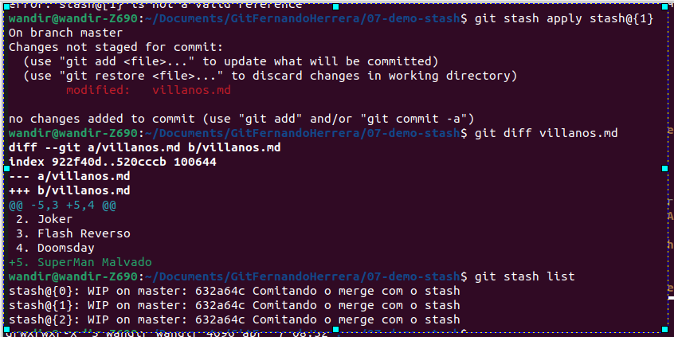

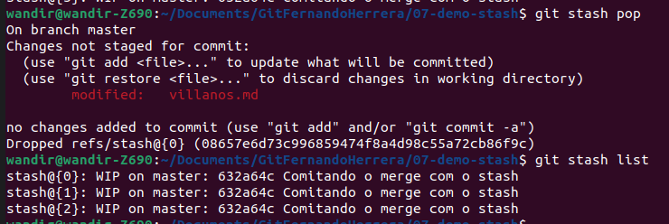

git diff stash{1}, no ínicio não mostrou diferenças porque o que foi buscado do stash com o git apply stash@{1} ainda estava no stage. Quando dei o comando git checkout -- ., o conteúdo fou descartado. Aí git diff stash@{1} passou a mostra a differença .

Excluindo um stash específico:
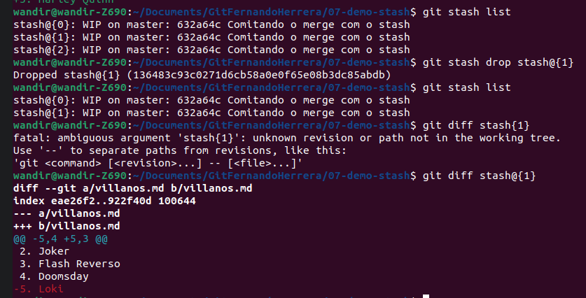
Obeserve que agora o stash@{1} é a alteração que inseriu Loki. Antes era o SuperMan Malvado.
Nomeando o stash: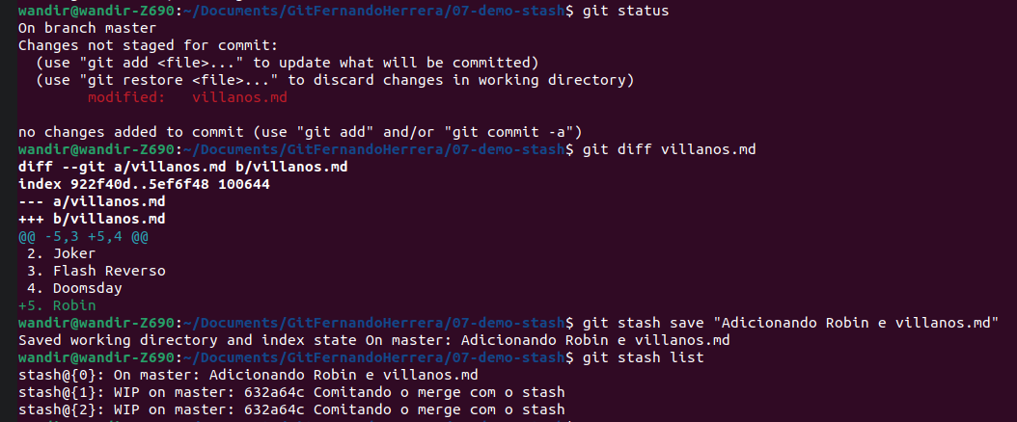

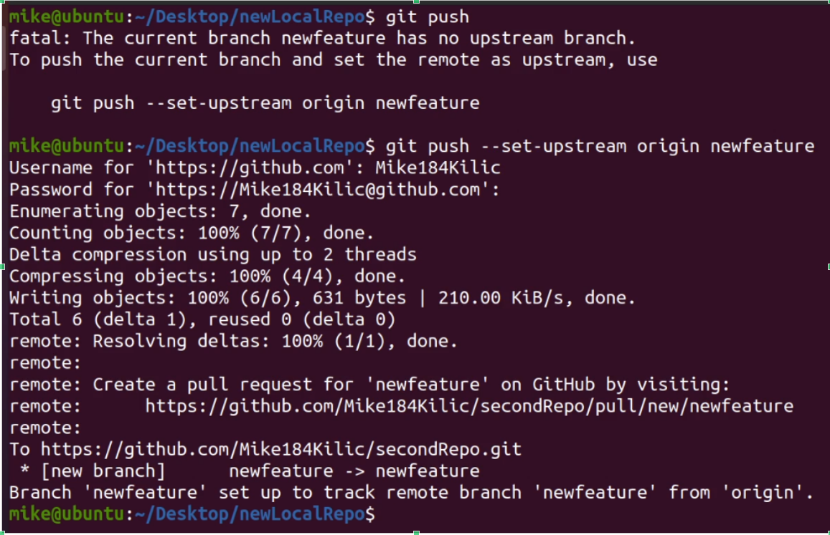
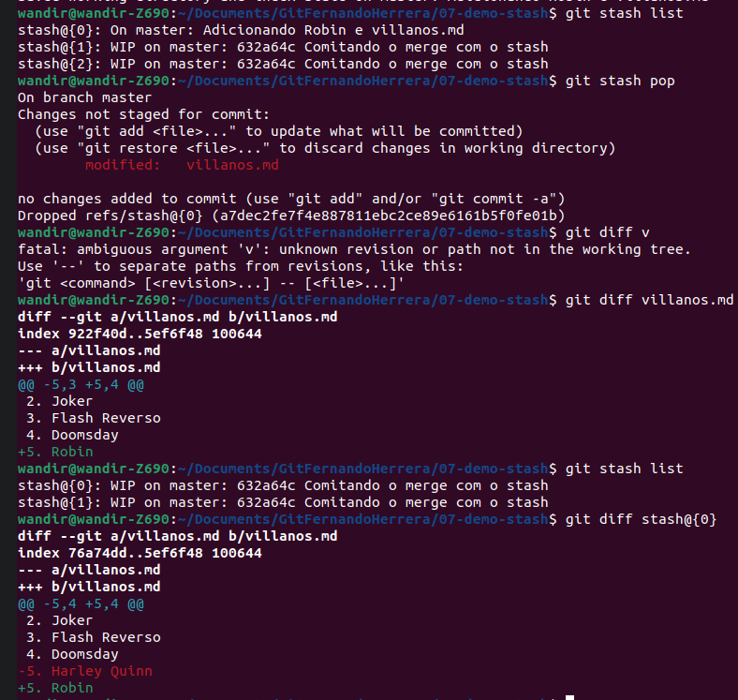
git stash pop → retirar o stash@{0} e o elimina do stash
Removendo todos os stash
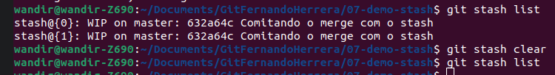

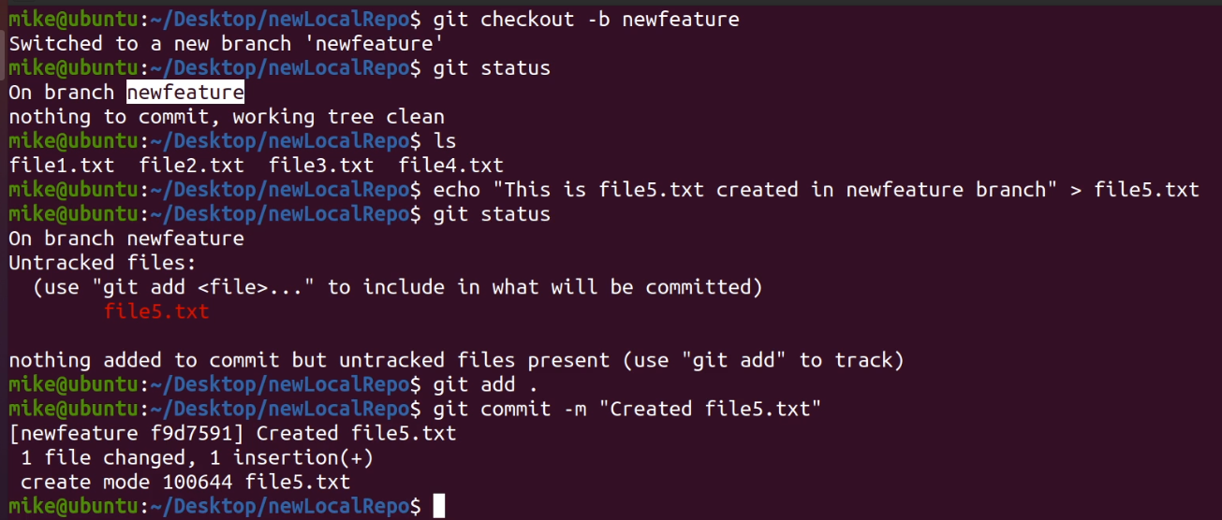
Criando um branch remoto

Detached Head
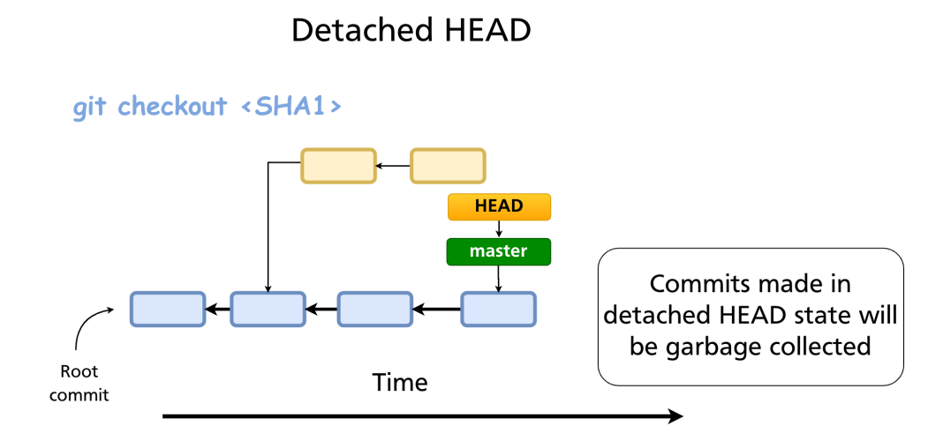
OS commits amarelos não fazem parte de nenhum branch, pois foram criados a partir de um commit anterior específico. Se você não criar um branch a partir deles, eles serão descartados.
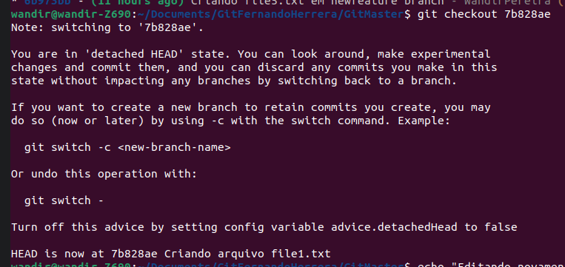
(Para a versão anterior do git) -->
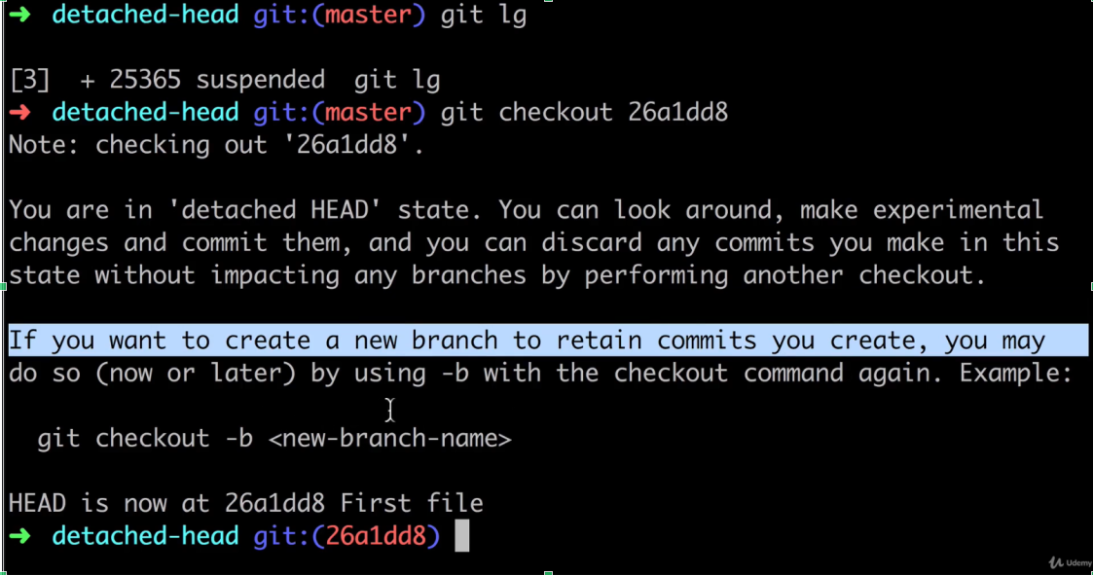
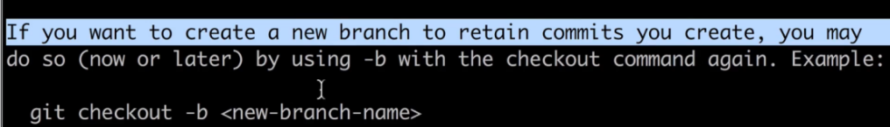 Versão anterior do Git
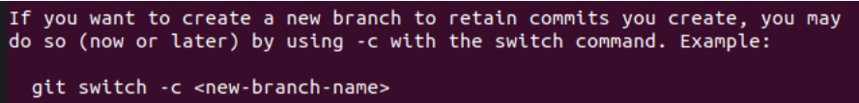 Versão atual do Git

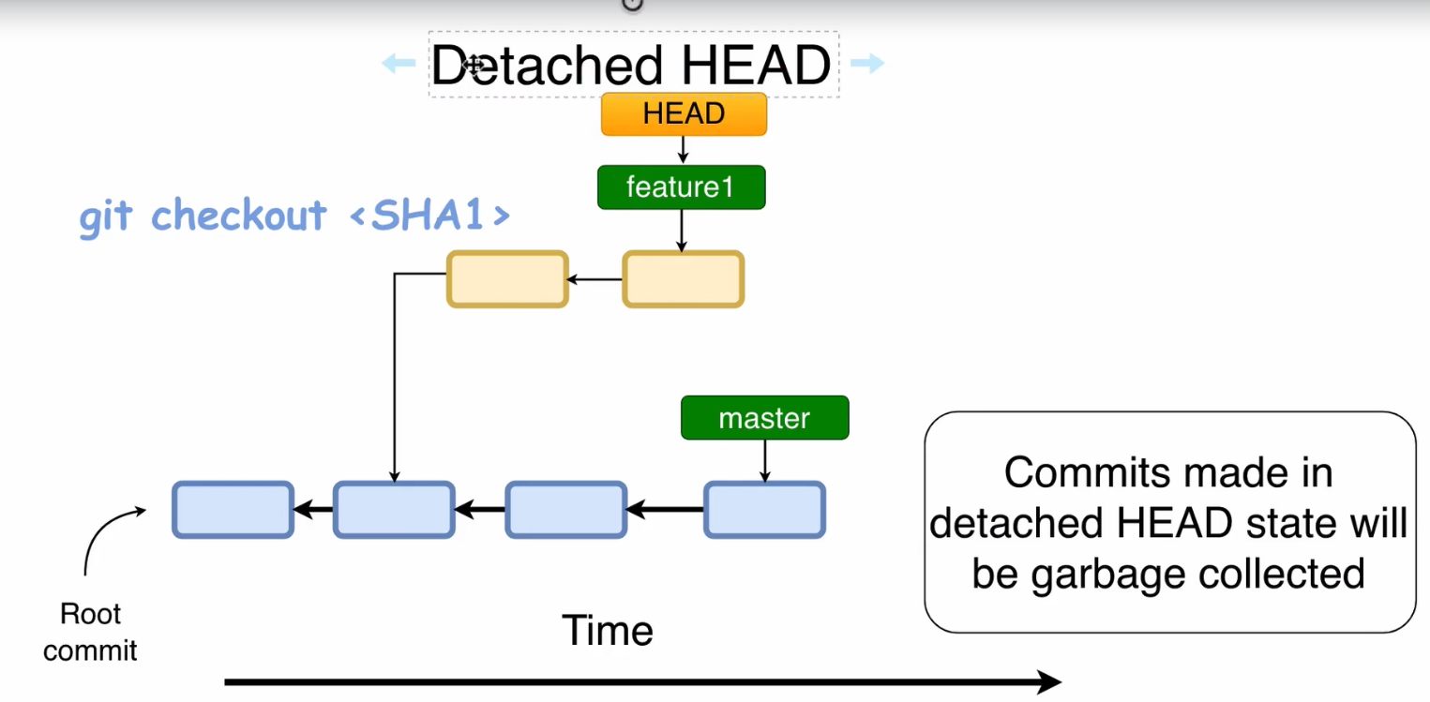
feature1 → new branch
Se criar um novo branch a partir dos commits (amarelos) poderemos manter os commits (amarelos), caso contrário eles serão descartados pelo coletor de lixo.
Exemplo Detached Head:
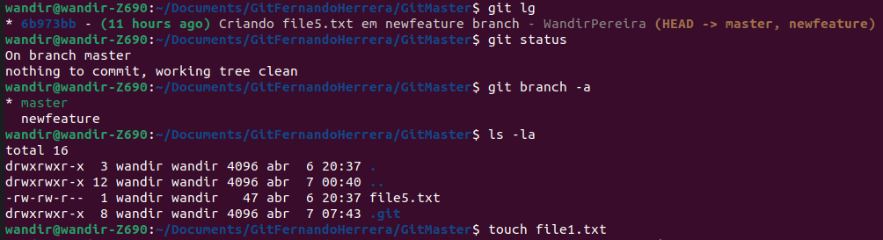
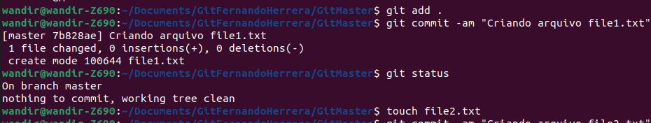
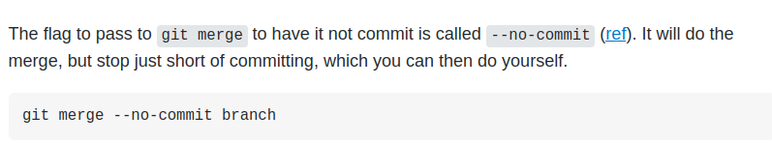
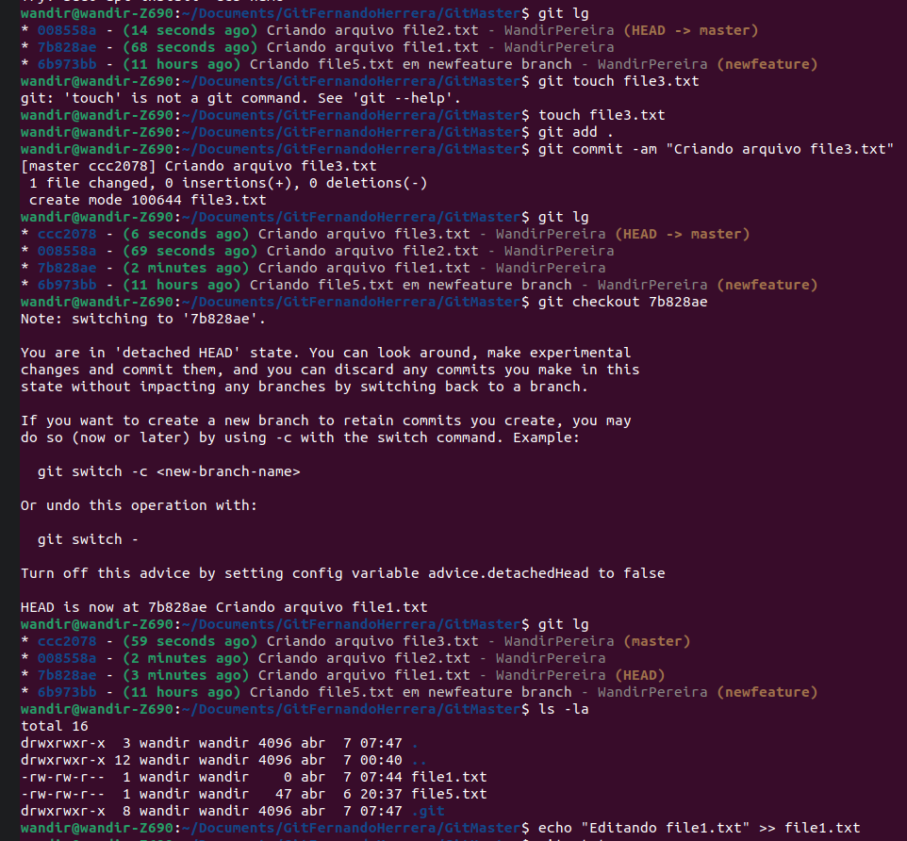
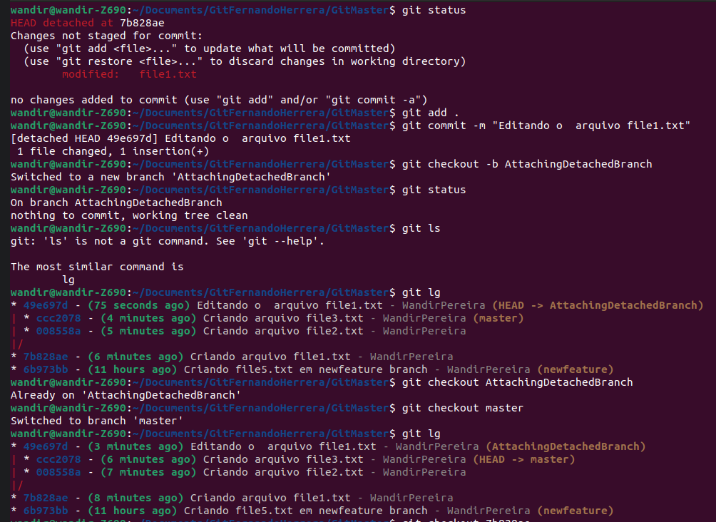
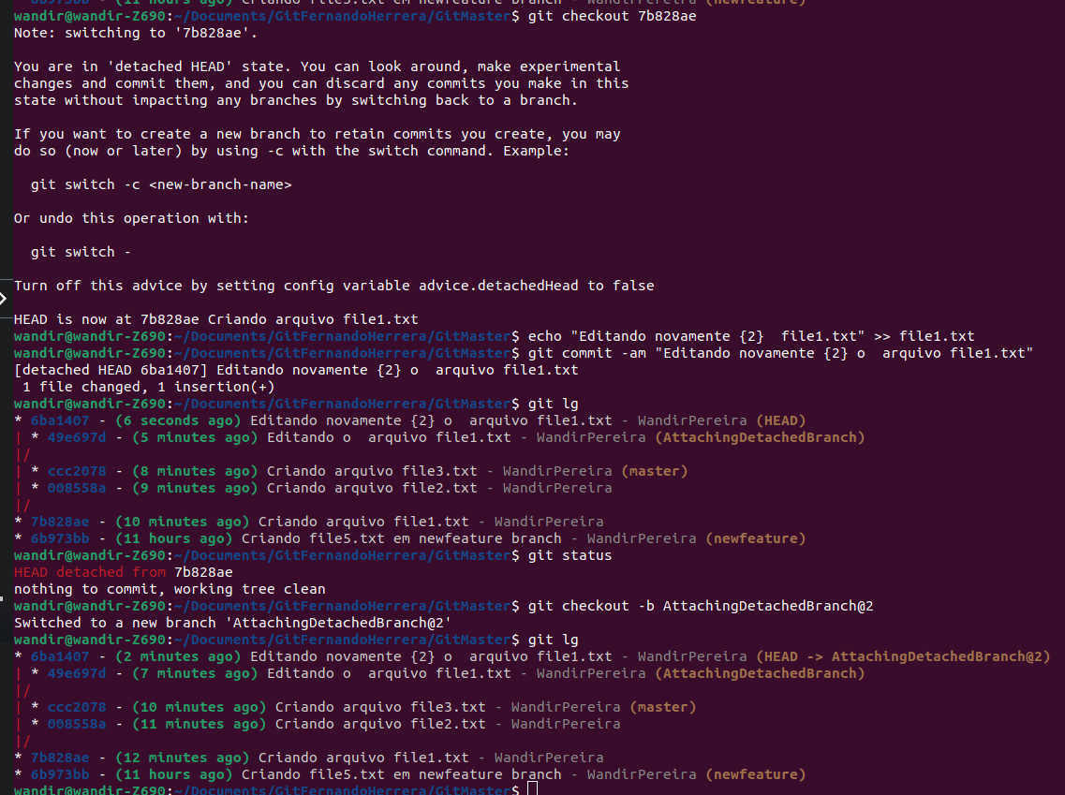
Por exemplo, o commit 6ba1407 está com o Head apontando para ele, mas não pertencia a nenhum branch (detached Head). Quando foi realizado o comando git checkout -b AttachingDetachedBranch@2, ele passou a apontar para o branch AttachingDetachedBranch@2 e deixou de ser detached Head

cherry-pick
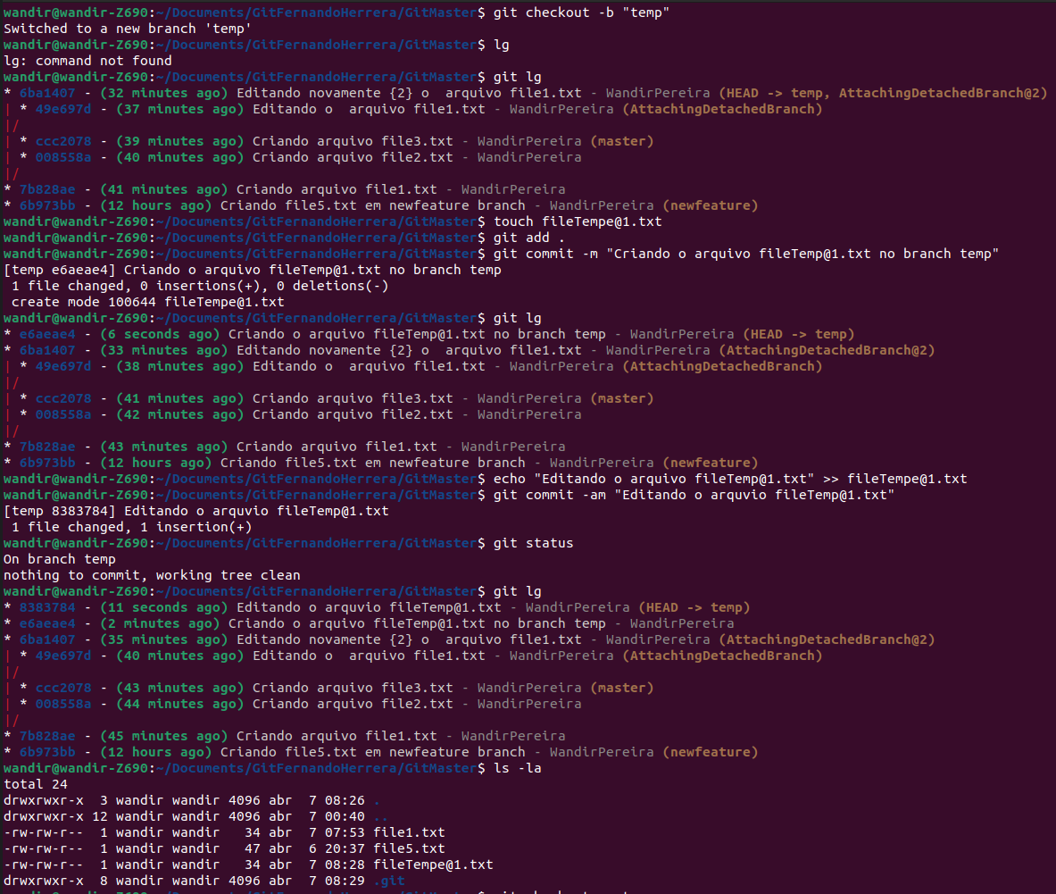
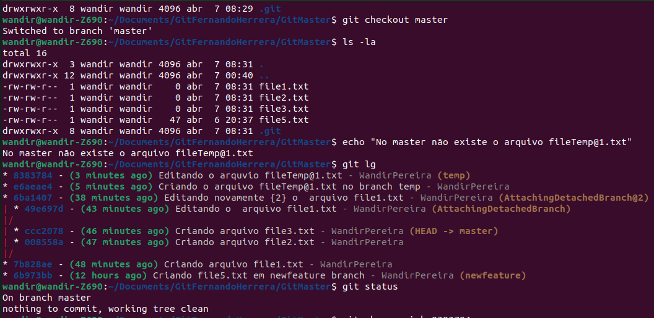
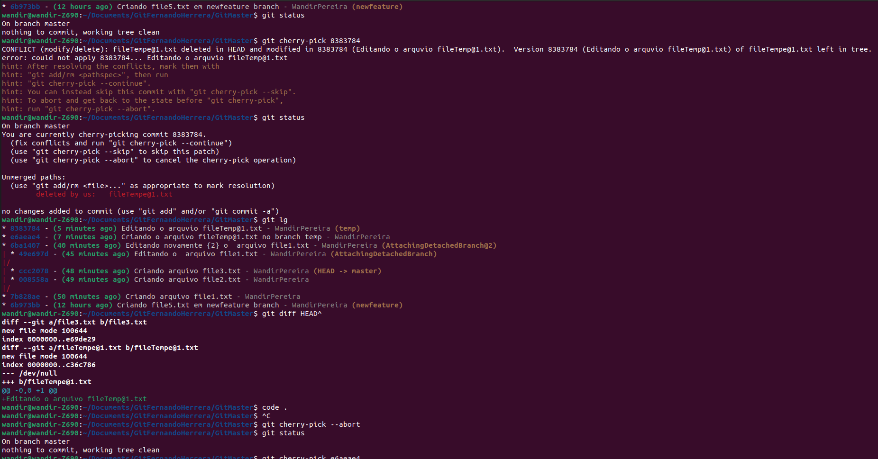
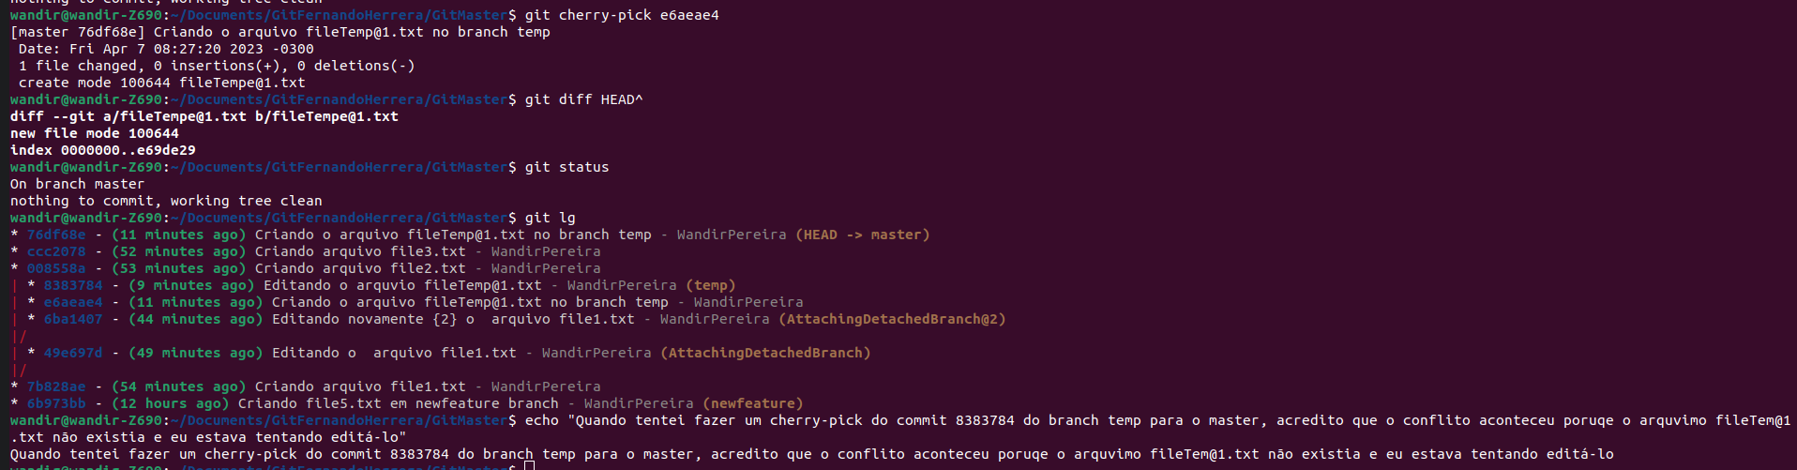
Observer que o commit e6aeae4 do branch temp foi movido para o branch master, como o commit 76df68e.
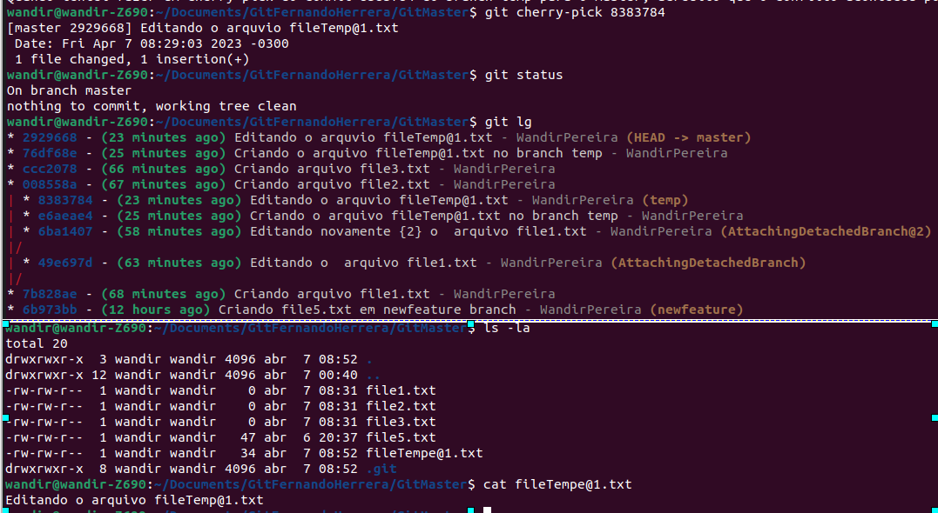

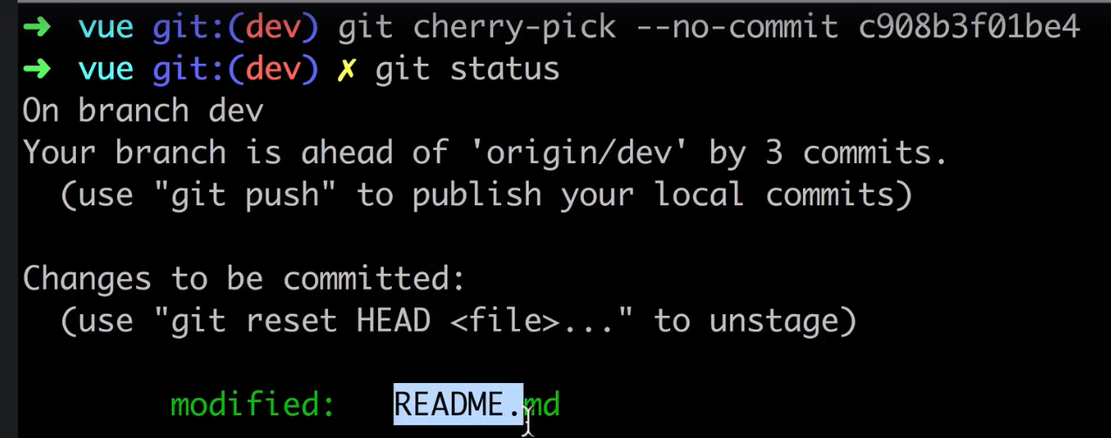
Você pode também fazer o cherry-pick, sem que ele realize o commit da alteração , no branch destino. Para isso, devemos usar a opção --no-commit

git merge --no-commit <branch origem>

Rebase
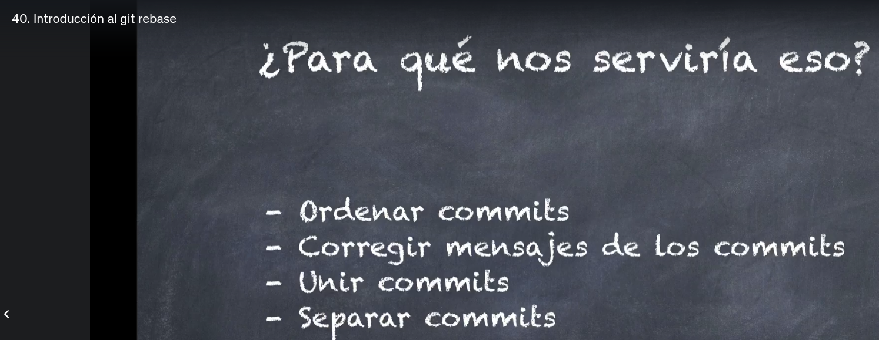

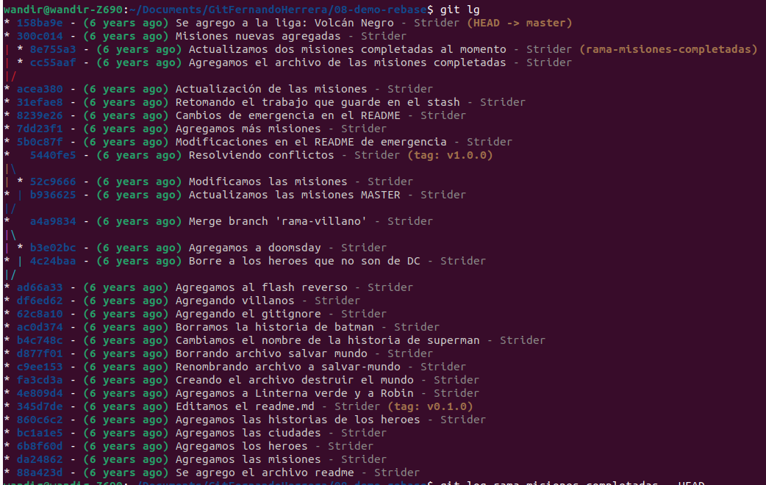
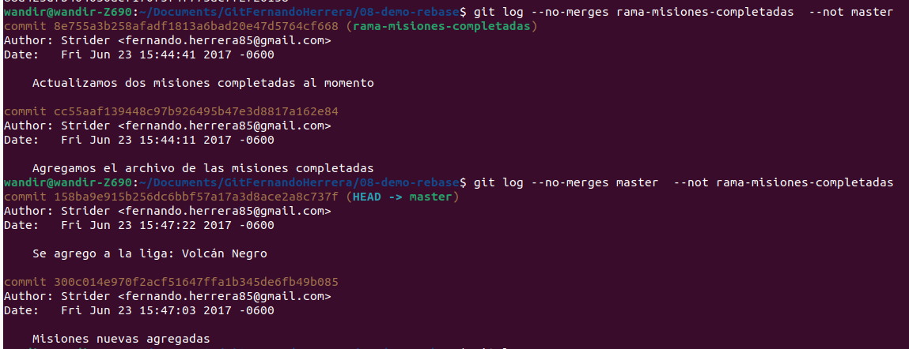

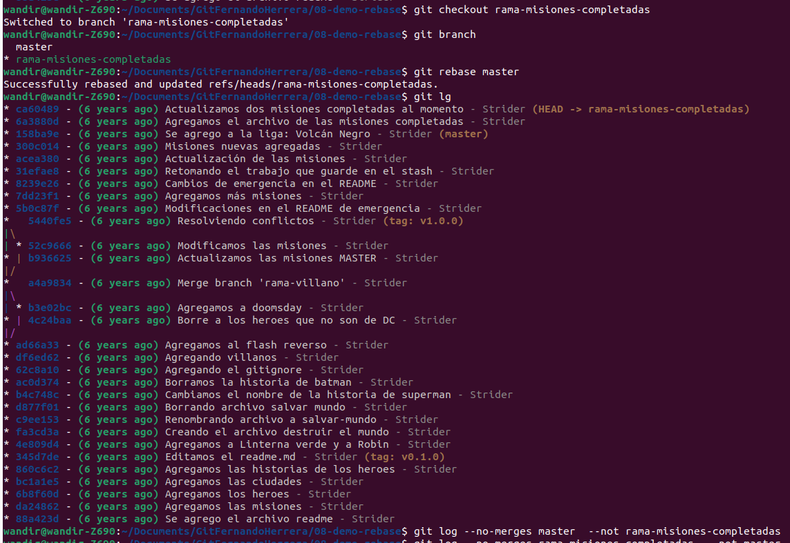
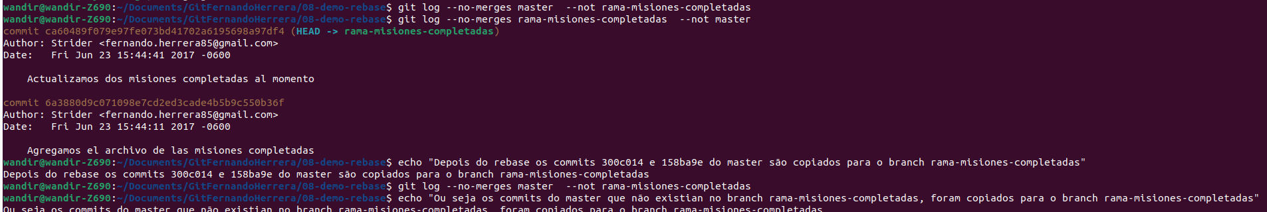

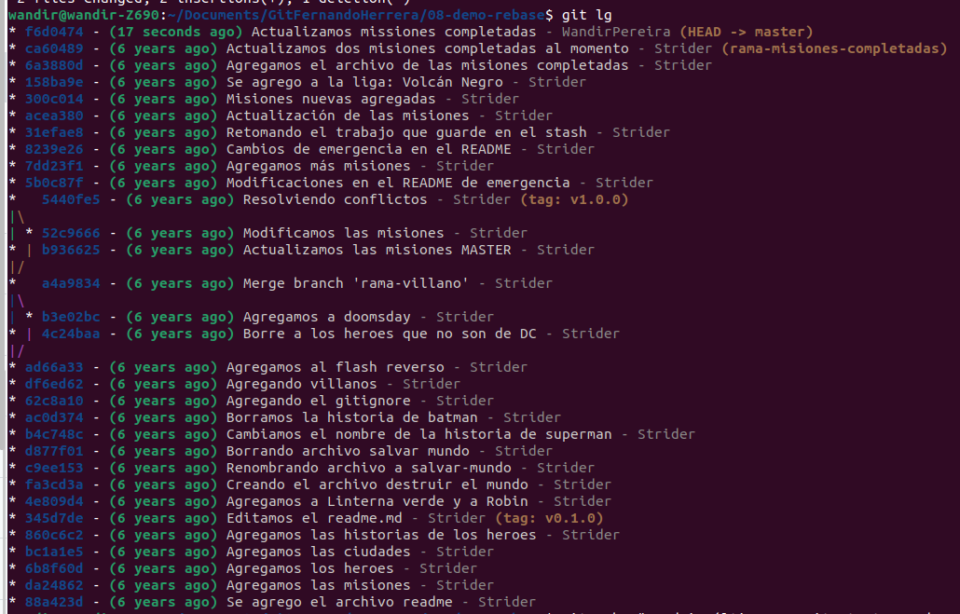
Os dois últimos commits tratam do mesmo motivo. Deveriam ser um só. Então:
git rebase -i HEAD~4

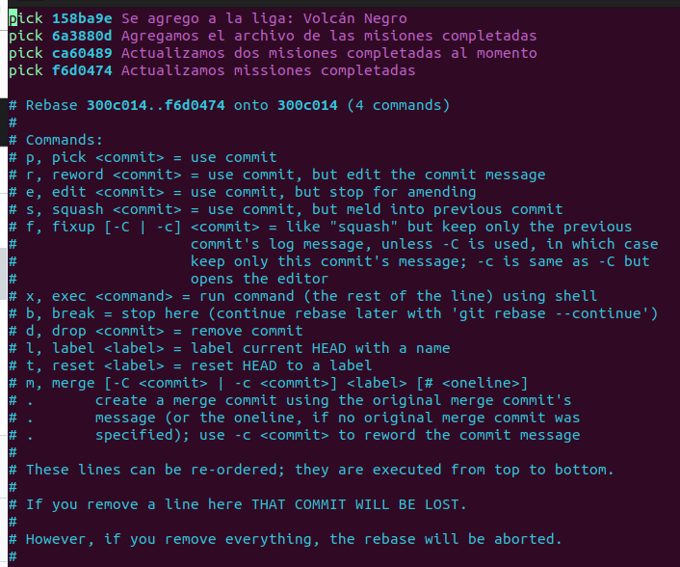

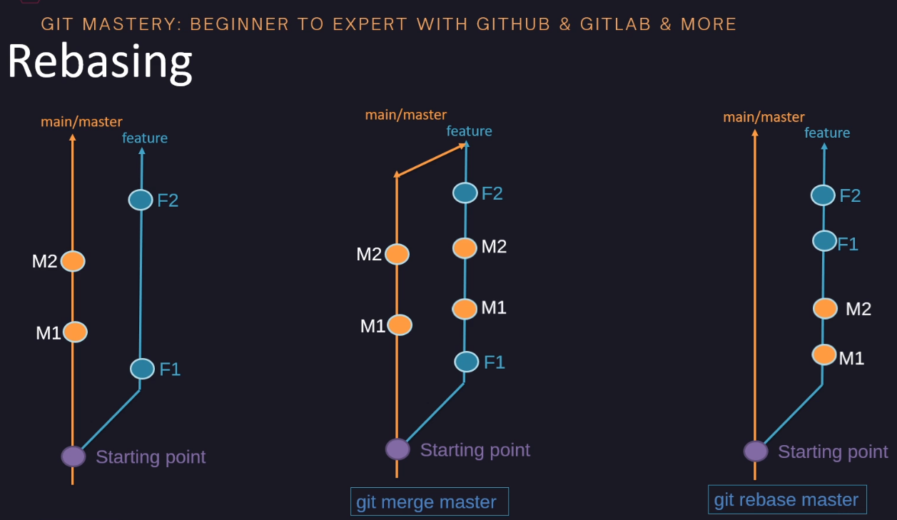
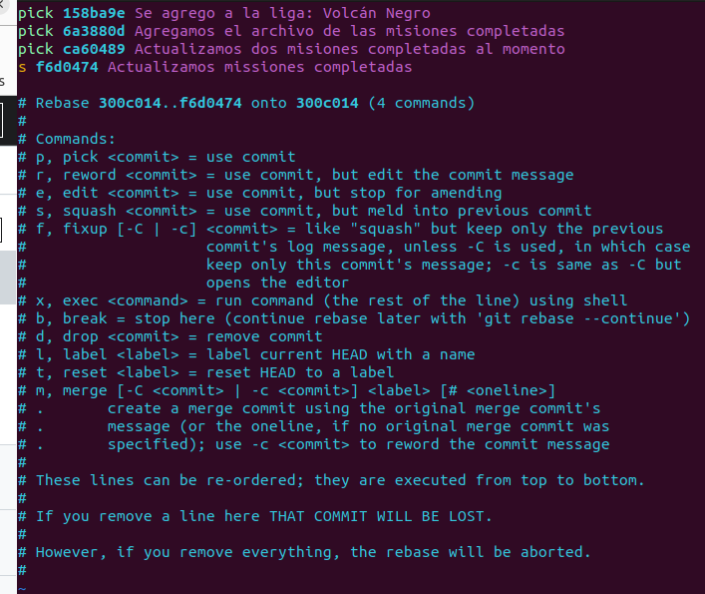
Colocamdo squash ou s no início da linha, o git fará a junção (squash) do commit marcado
com o commit anterior.
Squash → esmagar, espremer, achatar
Pede para informar ou alterar a mensagem:
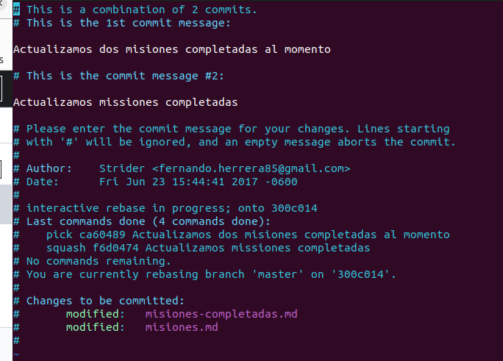
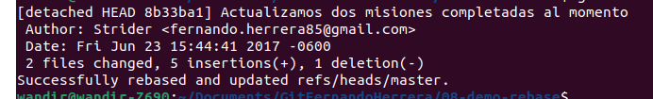

Antes do rebase interativo
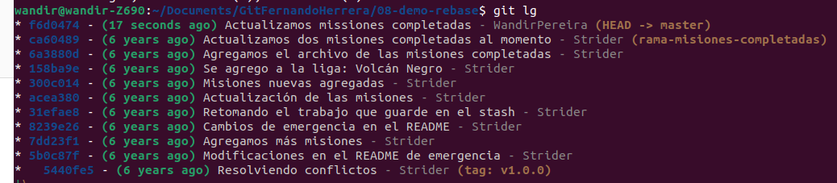

Depois do rebase
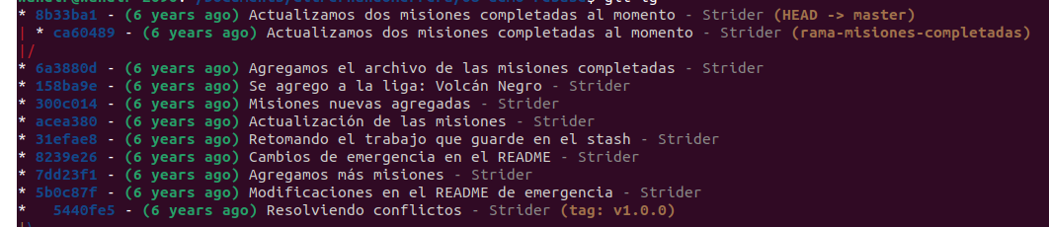

Git rebase reword → Alterando o comentário do commit 543aaof. O hash do commit foi alterado
para a7f9272
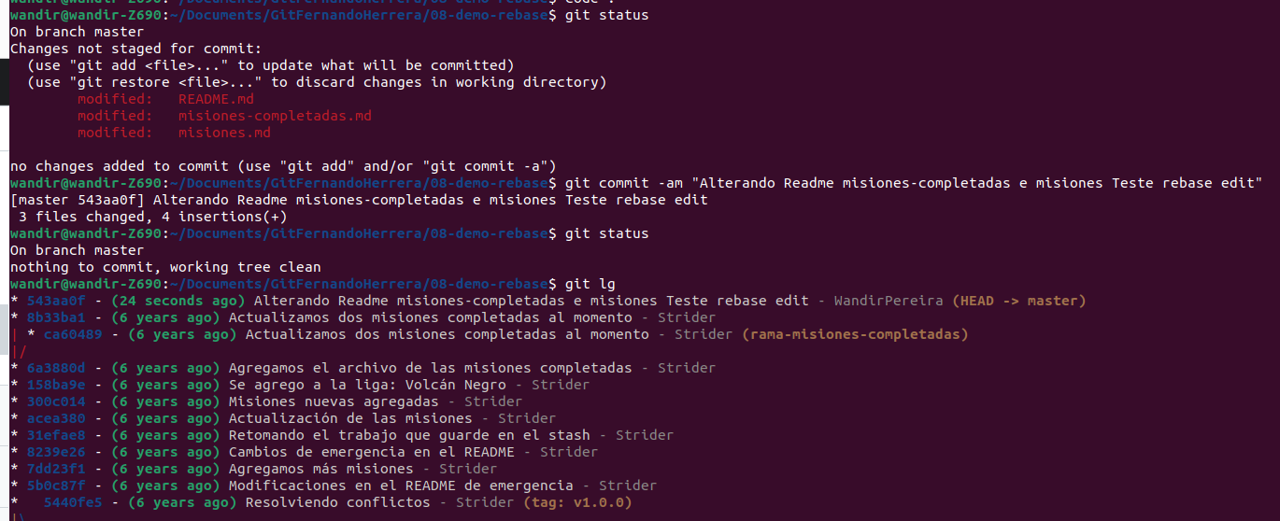

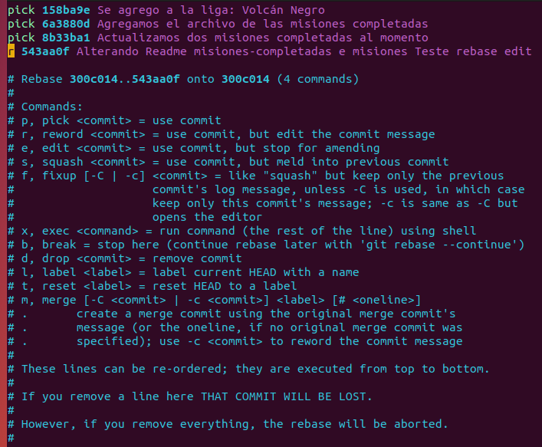
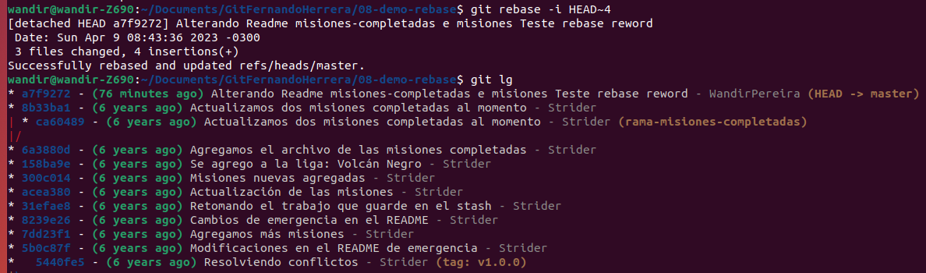

Git rebase edit → Retornando o último commit para o stage. Não queria commitar todas as alterações. Vou voltá-las para o stage. Retirar as que não desejo e commitar tudo novamente.
Ou queria separar as alterações de um commit em dois commits

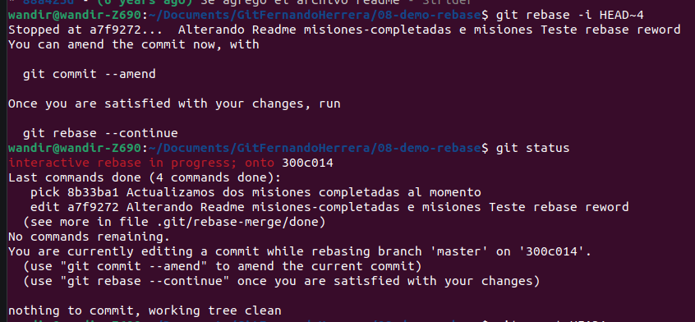

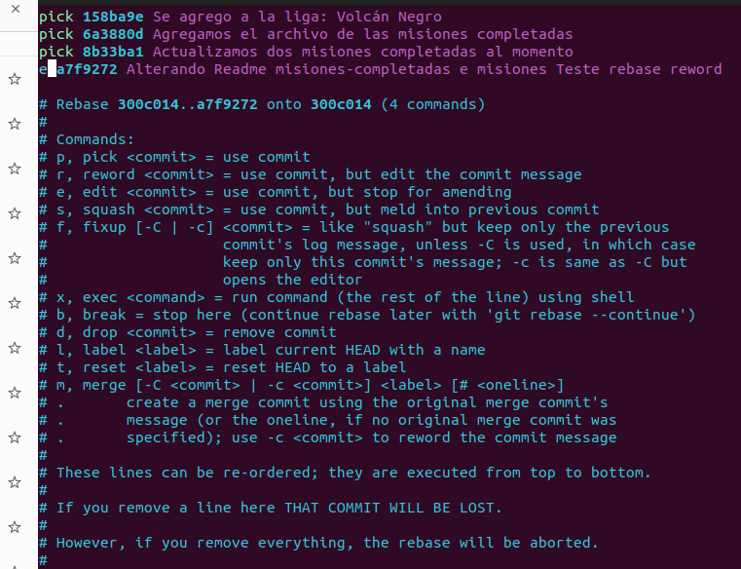
ATENÇÃO: NESTE PONTO FUNCIONA COMO SE ESTIVÉSSEMOS DENTRO DO ÚLTIMO COMMIT. PODEMOS ALTERÁ-LO E, EM SEGUIDA, COMMITÁ-LO NOVAMENTE. OU SEJA, PODEMOS ENTRAR E MODIFICAR O ÚLTIMO COMMIT.
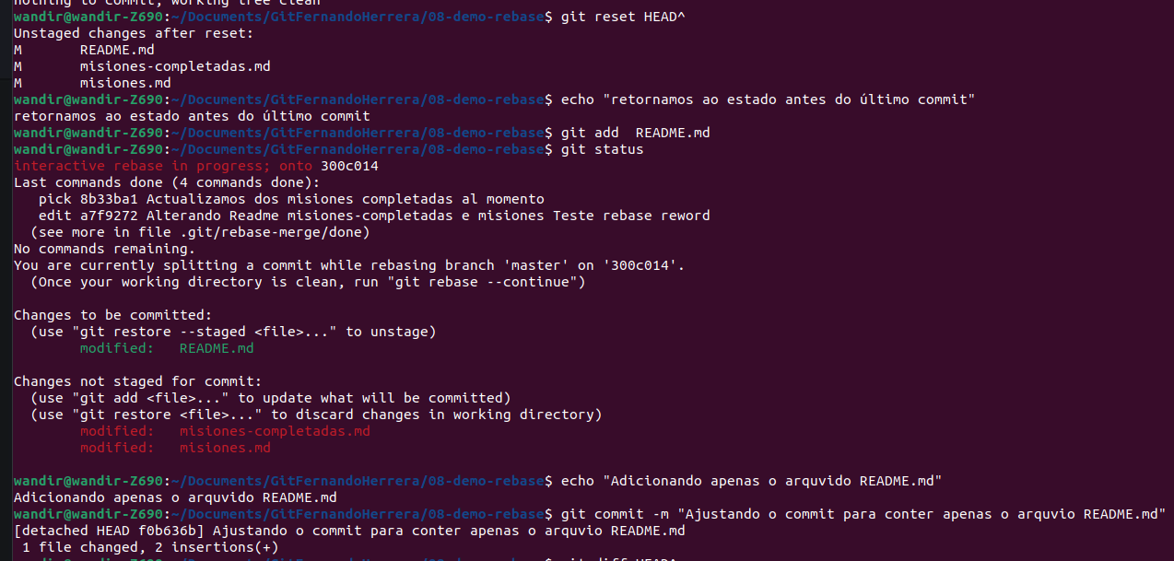
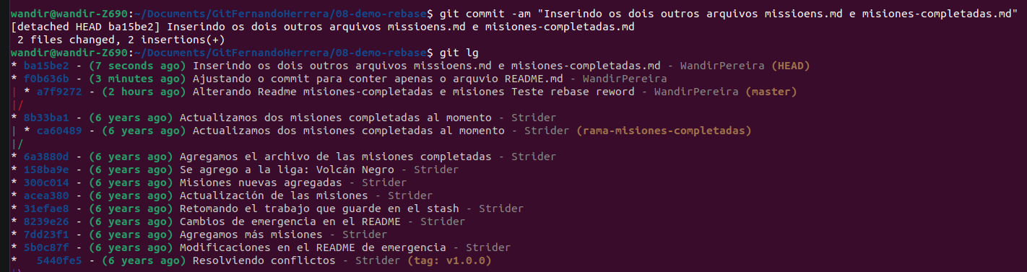
O ÚLTIMO COMMIT FOI SEPARADO EM DOIS: UM COM README.md E OUTRO COM MISIONES.md E MISIONES-COMPLETADA.md

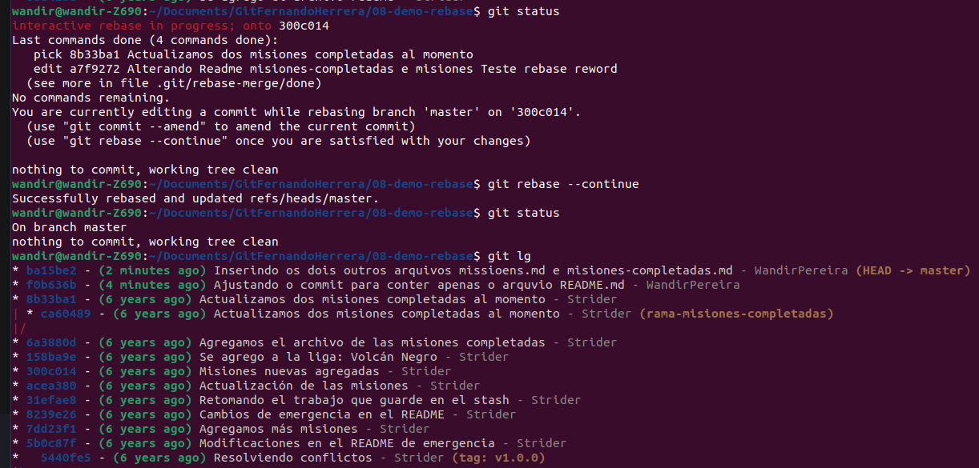
Quando saímos do rebase com git rebase –continue, os últimos commits que fizemos, que estavam detached head, são reapontados para o MASTER.

Se após o git rebase –continue não referenciar ao MASTER:
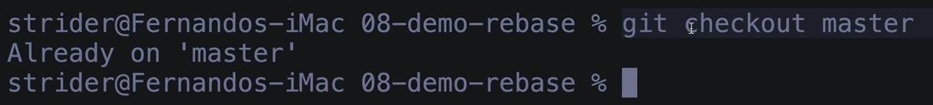

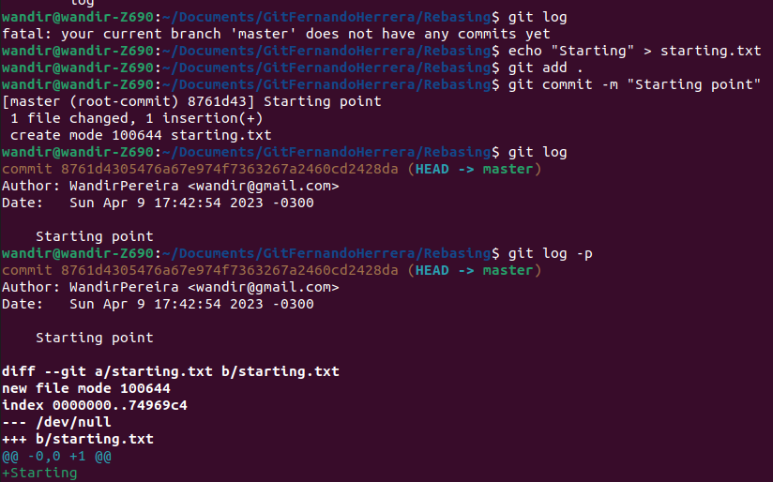
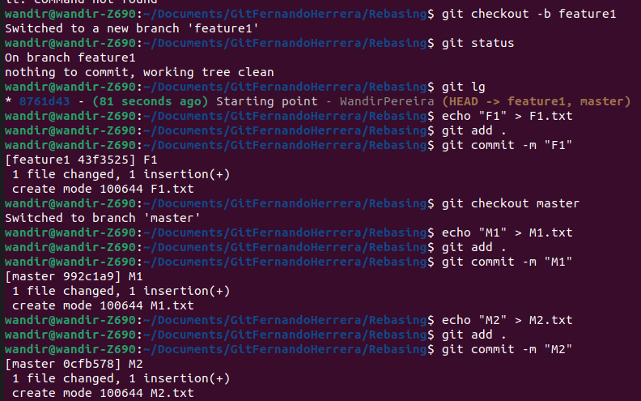

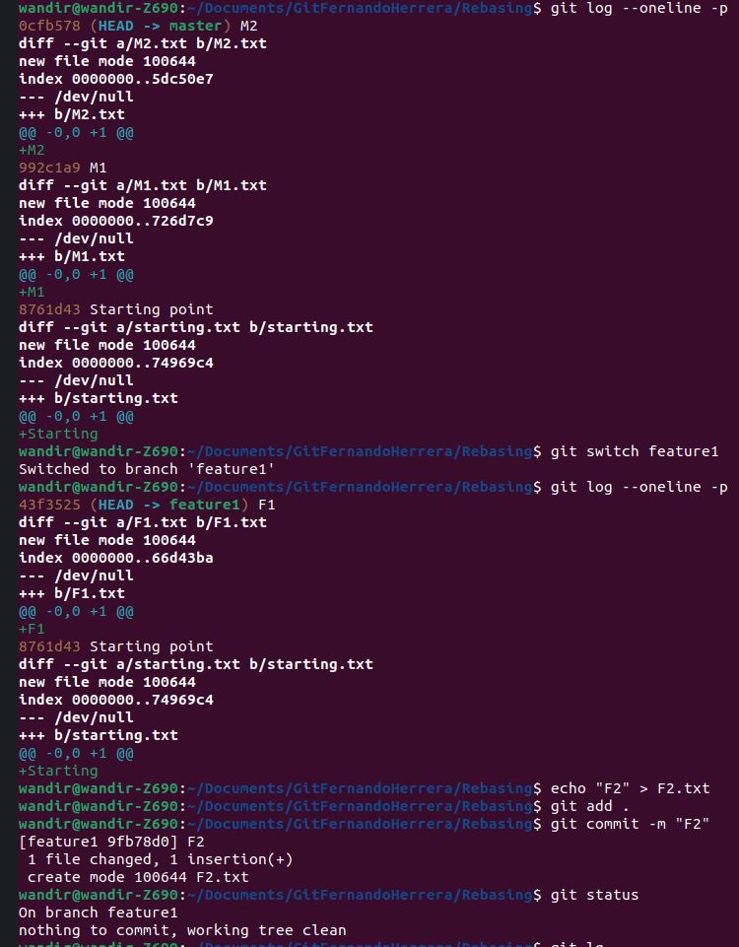

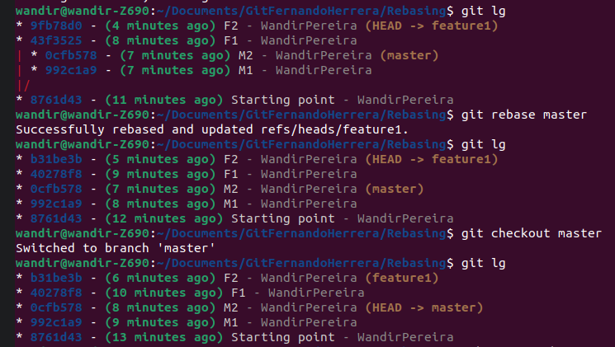

________________________________________________________________________________
git revert (git revert, ao contrário do git reset, não é uma operaçãop destrutiva. Não altera o histórico do git).
O comando git revert é uma operação de desfazer que avança e oferece um método seguro de desfazer alterações. Em vez de excluir ou tornar os commits órfãos no histórico de commits, uma reversão criará um novo commit que inverte as alterações especificadas. Git revert é uma alternativa mais segura para git reset em relação à perda de trabalho.
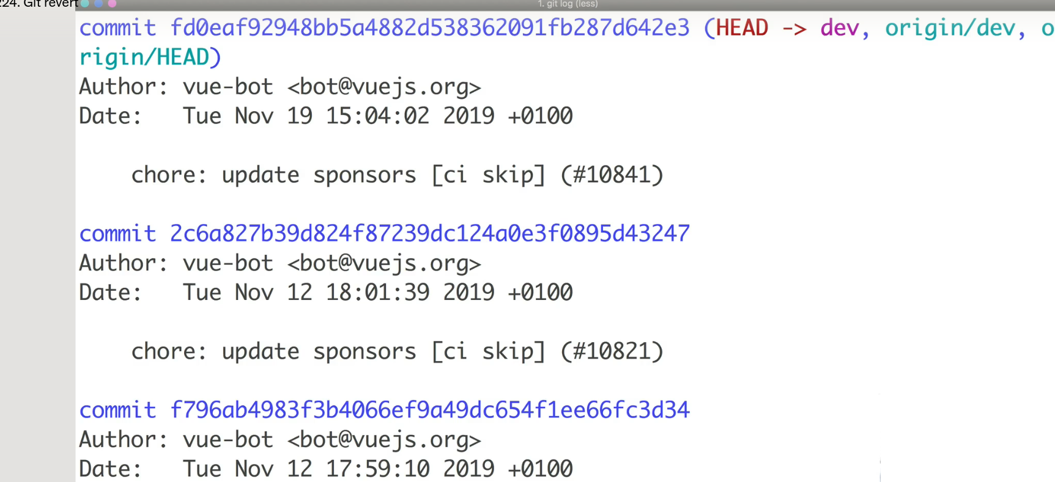
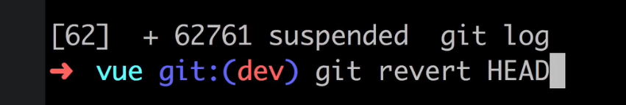
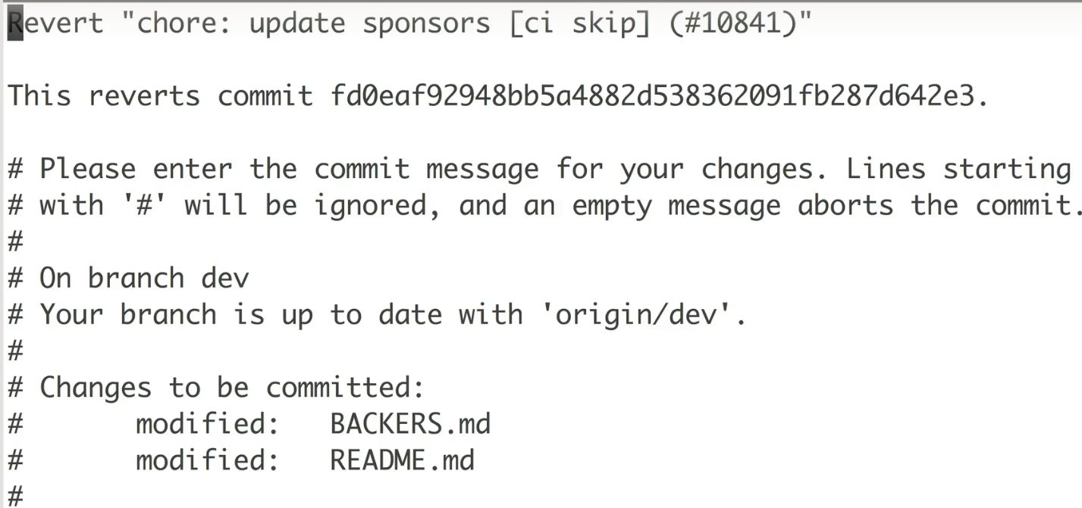
Criou um novo commit para a reversão para o commit fd0eaf92 e manteve o histórico.
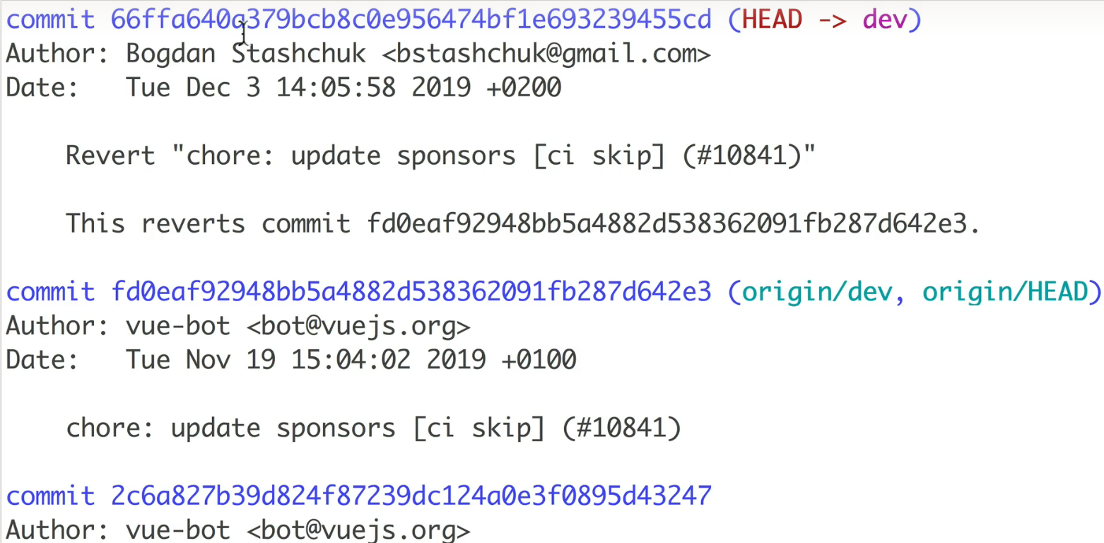
git revert parece ser uma opção mais simples e segura. Outra opção seria:
1. Fazer um checkout para o commit desejado:
git checkout <hash do commit>
2. Criar um branch a partir deste commit:
git branch <nome novo branch>
3. Ir para o novo branch:
git checkout <nome_novo_branch>
4. Fazer as alterações desejadas ou confirmar se está tudo correto.
5. Voltar para o master e fazer um merge
git checkout master
git merge <nome_novo_branch>



Pull Push
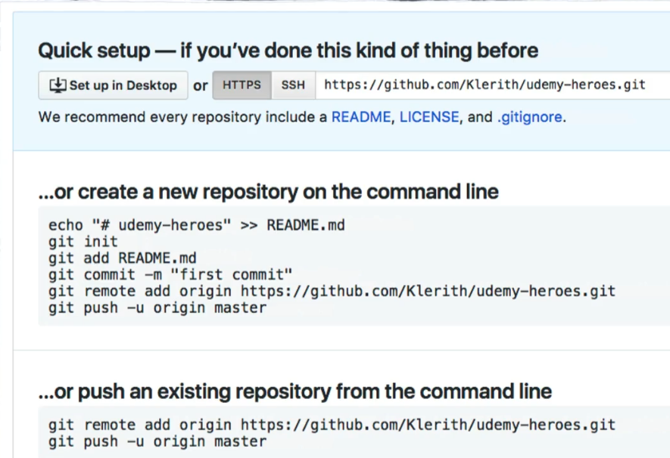
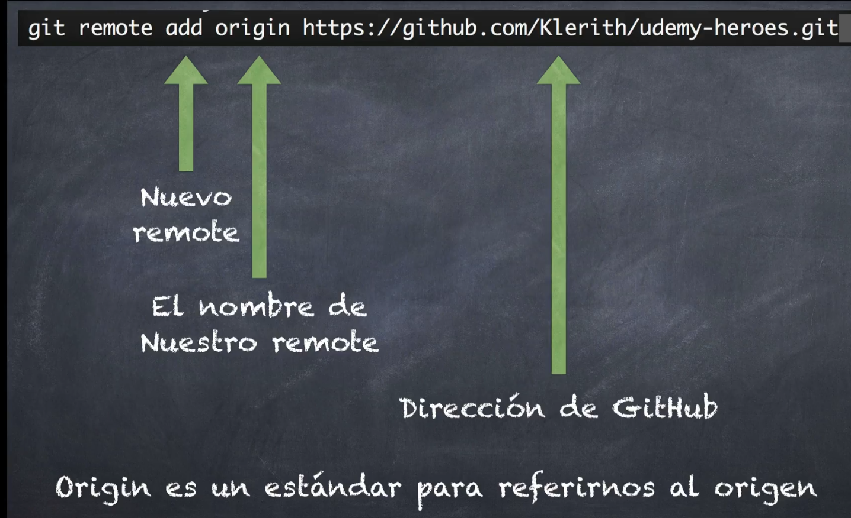
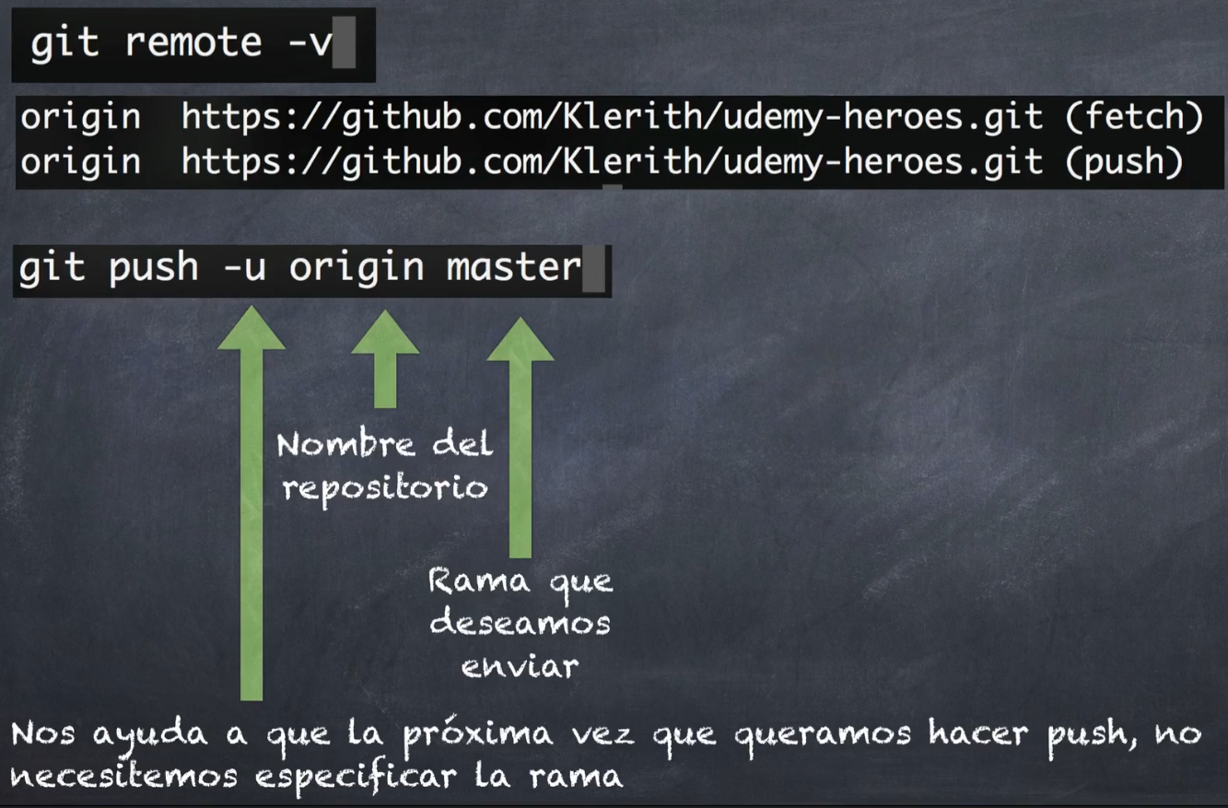

Tracking Branches
Checking out a local branch from a remote branch automatically creates what is called a tracking branch.
Tracking branches are local branches that have a direct relationship to a remote branch.
If you’re on a tracking branch and type git push, Git automatically knows which server and branch to push to.
Also, running git pull while on one of these branches fetches all the remote references and then automatically merges in the corresponding remote branch.
When you clone a repository, it generally automatically creates a master branch that tracks origin/master. That’s why git push and git pull work out of the box with no other arguments.
However, you can set up other tracking branches if you wish — ones that don’t track branches on origin and don’t track the master branch.
The simple case is the example you just saw, running git checkout -b [branch] [remotename]/[branch].
If you have Git version 1.6.2 or later, you can also use the --track shorthand:
$ git checkout --track origin/serverfix
Branch serverfix set up to track remote branch refs/remotes/origin/serverfix.
Switched to a new branch "serverfix"
To set up a local branch with a different name than the remote branch, you can easily use the first version with a different local branch name:
$ git checkout -b sf origin/serverfix
Branch sf set up to track remote branch refs/remotes/origin/serverfix.
Switched to a new branch "sf"
Now, your local branch sf will automatically push to and pull from origin/serverfix.
BONUS: extra git status info
With a tracking branch, git status will tell you how far behind your tracking branch you are - useful to remind you that you haven't pushed your changes yet! It looks like this:
$ git status
On branch master
Your branch is ahead of 'origin/master' by 1 commit.
(use "git push" to publish your local commits)
or
$ git status
On branch dev
Your branch and 'origin/dev' have diverged,
and have 3 and 1 different commits each, respectively.
(use "git pull" to merge the remote branch into yours)

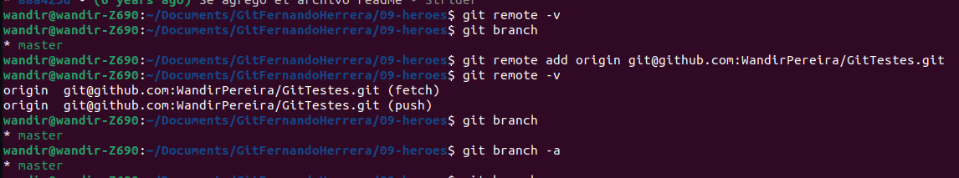
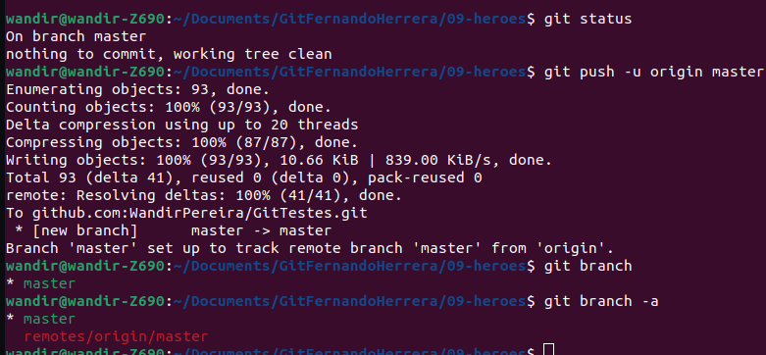
Configurei o branch remoto, porém somente depois que fiz o push, o tracking foi criado (associou ao branch remoto)

RELEASES



